TUGAS AKHIR - TF 181801

RANCANG BANGUN IMPLEMENTASI CAN BUS UNTUK SISTEM KENDALI PADA FUEL CELL

ATHAARIQ ARDHIANSYAH
NRP. 02311740000123

Dosen Pembimbing
Dr. Katherin Indriawati, S.T., M.T.
NIP 197107021998021001

Program Studi S1 Teknik Fisika
Departemen Teknik Fisika
Fakultas Teknologi Industri dan Rekayasa Sistem
Institut Teknologi Sepuluh Nopember
Surabaya
2023

Tugas Akhir - TF 181801

RANCANG BANGUN IMPLEMENTASI CAN BUS UNTUK SISTEM KENDALI PADA FUEL CELL

ATHAARIQ ARDHIANSYAH
NRP 02311740000123

Dosen Pembimbing
Dr. Katherin Indriawati, S.T., M.T.
NIP 02311740000123

Program Studi S1 Teknik Fisika
Departemen Teknik Fisika
Fakultas Teknologi Industri dan Rekayasa Sistem
Institut Teknologi Sepuluh Nopember
Surabaya
2023

Halaman ini sengaja dikosongkan
Halaman ini sengaja dikosongkan

COVER PAGE
FINAL PROJECT - TF 181801

DEVELOPMENT OF CAN BUS COMMUNICATION PROTOCOL IMPLEMENTATION FOR FUEL CELL CONTROL SYSTEM

ATHAARIQ ARDHIANSYAH
NRP 02311740000123

Advisor
Dr. Katherin Indriawati, S.T., M.T.
NIP 197107021998021001

Study Program Bachelor of Engineering Physics
Department of Engineering Physics
Faculty of Industrial Technology and System Engineering
Institut Teknologi Sepuluh Nopember
Surabaya
2023

Halaman ini sengaja dikosongkan

PERNYATAAN ORISINALITAS

Yang bertanda tangan di bawah ini.

Nama Mahasiswa / NRP : Athaariq Ardhiansyah / 02311740000123
Departemen / Prodi : Teknik Fisika / S1 Teknik Fisika
Dosen Pembimbing / NIP : Dr. Katherin Indriawati, S.T., M.T. / 197107021998021001

dengan ini menyatakan bahwa Tugas Akhir dengan judul “Rancang Bangun Implementasi CAN Bus untuk Sistem Kendali pada Fuel Cell” adalah hasil karya saya sendiri, bersifat orisinal, dan ditulis dengan mengikuti kaidah penulisan ilmiah.
Bilamana di kemudian hari ditemukan ketidaksesuaian dengan pernyataan ini, maka saya bersedia menerima sanksi sesuai dengan ketentuan yang berlaku di Institut Teknologi Sepuluh Nopember.

Surabaya, 3 Februari 2023
Mengetahui,
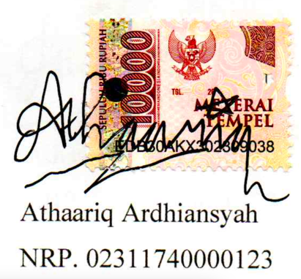
Materai
Rp10000

Athaariq Ardhiansyah
NRP. 02311740000123

Halaman ini sengaja dikosongkan

STATEMENT OF ORIGINALITY

The undersigned below:

Name of student / NRP : Athaariq Ardhiansyah / 02311740000123
Department : Engineering Physics
Advisor / NIP : Dr. Katherin Indriawati, S.T., M.T.

hereby declare that the Final Project with the title of “Development of CAN Bus Communication Protocol Implementation for Fuel Cell Control System” is the result of my own work, is original, and is written by following the rules of scientific writing.
If in the future there is a discrepancy with this statement, then I am willing to accept sanctions in accordance with the provisions that apply at Institut Teknologi Sepuluh Nopember.

Surabaya, February 3rd 2023
Acknowledged,
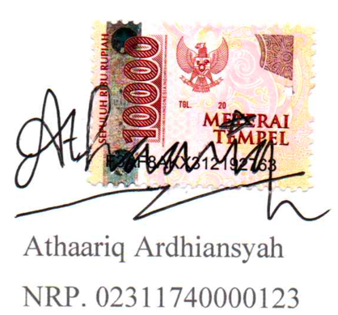
Materai
Rp10000

Athaariq Ardhiansyah
NRP. 02311740000123

Halaman ini sengaja dikosongkan

LEMBAR PENGESAHAN
TUGAS AKHIR

RANCANG BANGUN IMPLEMENTASI CAN BUS UNTUK SISTEM KENDALI PADA FUEL CELL

Oleh:

Athaariq Ardhiansyah
NRP. 02311740000123

Surabaya, 3 Februari 2023

Menyetujui,
Pembimbing

Dr. Katherin Indriawati, S.T., M.T.
NIP. 197107021998021001
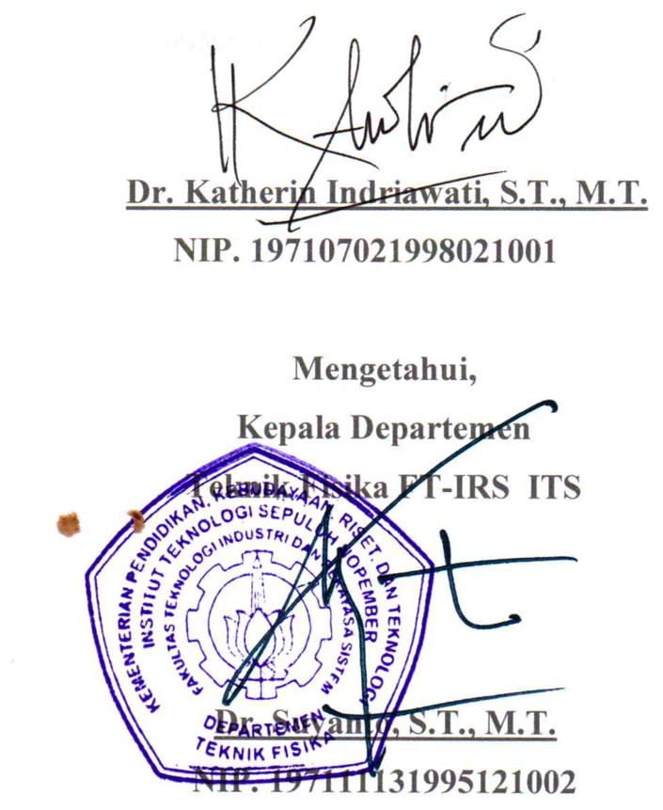
Mengetahui,
Kepala Departemen
Teknik Fisika FT-IRS ITS

Dr. Suyanto, S.T., M.T.
NIP. 197111131995121002

Halaman ini sengaja dikosongkan

LEMBAR PENGESAHAN

RANCANG BANGUN IMPLEMENTASI CAN BUS UNTUK SISTEM KENDALI PADA FUEL CELL

TUGAS AKHIR
Diajukan untuk memenuhi salah satu syarat
memperoleh gelar Sarjana Teknik pada
Program Studi Sarjana Teknik Fisika
Departemen Teknik Fisika
Fakultas Teknologi Industri dan Rekayasa Sistem
Institut Teknologi Sepuluh Nopember

Oleh: Athaariq Ardhiansyah
NRP. 02311740000123
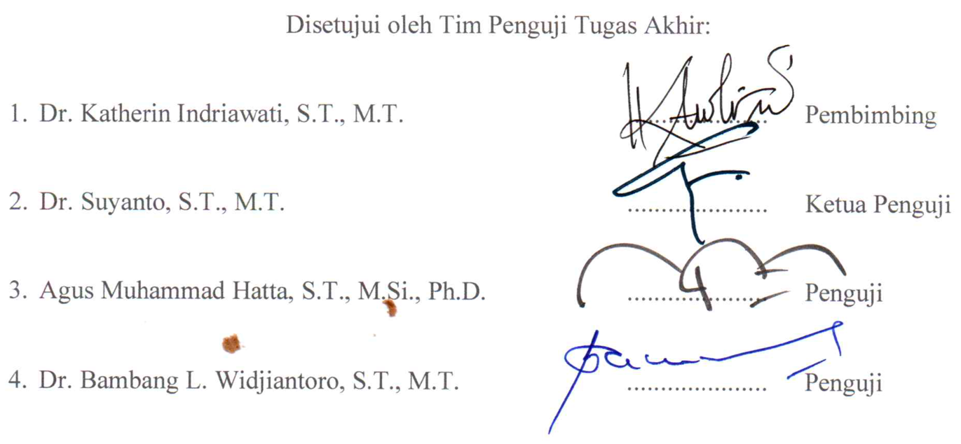
Disetujui oleh Tim Penguji Tugas Akhir:

- Dr. Katherin Indriawati, S.T., M.T. Pembimbing
- Dr. Suyanto, S.T., M.T. Ketua Penguji
- Agus Muhammad Hatta, S.T., M.Si., Ph.D. Penguji
- Dr. Bambang L. Widjiantoro, S.T., M.T. Penguji

SURABAYA
Februari, 2023

Halaman ini sengaja dikosongkan

APPROVAL SHEET

DEVELOPMENT OF CAN BUS COMMUNICATION PROTOCOL IMPLEMENTATION FOR FUEL CELL CONTROL SYSTEM

FINAL PROJECT
Submitted to fulfill one of the requirements
for obtaining a degree Bachelor of Engineering at
Undergraduate Study Program of Engineering Physics
Department of Engineering Physics
Faculty of Industrial Technology and Systems Engineering
Institut Teknologi Sepuluh Nopember

By:

ATHAARIQ ARDHIANSYAH
NRP. 02311740000123
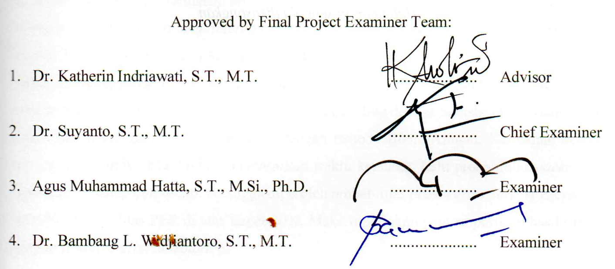
Approved by Final Project Examiner Team:

- Dr. Katherin Indriawati, S.T., M.T. Advisor
- Dr. Suyanto, S.T., M.T. Chief Examiner
- Agus Muhammad Hatta, S.T., M.Si., Ph.D. Examiner
- Dr. Bambang L. Widjiantoro, S.T., M.T. Examiner

SURABAYA
February, 2023

Halaman ini sengaja dikosongkan

RANCANG BANGUN IMPLEMENTASI CAN BUS UNTUK SISTEM KENDALI PADA FUEL CELL

Nama Mahasiswa / NRP | : | Athaariq Ardhiansyah / 02311740000123
Departemen | : | Teknik Fisika FTIRS – ITS
Dosen Pembimbing | : | Dr. Katherin Indriawati

Abstrak
Sinergi antar komponen memegang peranan penting dalam berbagai faktor. Salah satunya adalah optimasi bahan bakar fuel cell. Untuk merealisasikan upaya tersebut, diperlukan sebuah koneksi jaringan antara fuel cell control unit dengan unit lainnya melalui antarmuka yang sederhana dan stabil. Standar ISO 11898 menjelaskan bahwa protokol dan susunan Controller Area Network (CAN) Bus didesain untuk perihal tersebut. Dalam pelaksana tugas akhir ini, telah diimplementasikan standar tersebut pada sistem instrumentasi fuel cell. Rancang bangun tersebut difokuskan pada sistem kendali untuk polymer-electrolyte membrane (PEM) open-cathode fuel cell. Termasuk sensor, aktuator, keamanan, hingga implementasi CAN Bus. Menurut model open system interconnection (OSI), CAN diimplementasikan berdasarkan standar ISO 11898-2 untuk physical layer dan ISO 11898-1 untuk data link layer dengan MCP2515 sebagai adapter dari serial peripheral interface (SPI) dengan CAN, serta TJA1050 sebagai transceiver CAN. Hasil rancang bangun dapat diuji dengan akuisisi data terkait respons waktu saat transmisi data lalu dianalisis dengan metode Bland-Altman. Kemudian kejadian error saat transmisi data direkam berdasarkan waktu kejadian. Lalu probabilitas packet error diplotkan terhadap timestamp. Sehingga diperoleh probabilitas packet error ratio (PER) sebesar 30.39%. Probabilitas PER di atas target 20%. Maka diperlukan penyempurnaan hasil rancang bangun tepatnya ground isolation.

Kata Kunci: Controller Area Network, Fuel Cell, Sistem Kendali

Halaman ini sengaja dikosongkan

DEVELOPMENT OF CAN BUS COMMUNICATION PROTOCOL IMPLEMENTATION FOR FUEL CELL CONTROL SYSTEM

Student Name /NRP | : | Athaariq Ardhiansyah / 02311740000123
Department | : | Engineering Physics FTIRS – ITS
Advisor | : | Dr. Katherin Indriawati, S.T., M.T.

Abstract
Constructive collaboration between the components plays significant role on multiple factors. One of those are fuel cell optimization. To implement that, network between components need to be exist, must be stable, and simple enough. ISO 11898 explains protocol and arrangement of Controller Area Network (CAN) Bus which was designed for that purpose. In this final project, ISO 11898 standard was implemented for instrumentation system for fuel cell. Polymer-electrolyte membrane (PEM) open-cathode fuel cell is the current context of the research. Simple arrangement of sensors, actuators, automated safety system, and CAN Bus implementation included in this research. According to Open System Interconnection (OSI) model, ISO 11898-2 standard assigned to physical layer whereas ISO 11898-1 assigned to data link layer with MCP2515 as adaptor between Serial Peripheral Interface (SPI) and CAN, also TJA1050 as CAN transceiver. The result of development evaluated by latency measurement for Bland-Altman analysis. After that, transmission error incident recorded based on its timestamp. Then packet error probability acquired and being plotted into graph according to timestamp. Besides of that, the development result’s characteristics including the absolute tolerance of measurement from sensors also evaluated. Evaluation resulted packet error ratio (PER) probability 30.39%. The measured PER probability was below accepted limit for control transmission, which is 20%. Thus, the result need to be improved such as ground isolation.

Keywords: Controller Area Network, Fuel Cell, Control System

Halaman ini sengaja dikosongkan

KATA PENGANTAR

Assalamu’alaikum Warrahmatullahi Wabarokahtu. Dalam kesempatan kali ini, saya sebagai penulis laporan ini serta pelaksana tugas akhir bersyukur atas kesempatan dan ridho-Nya dalam kemudahan untuk menyelesaikan kegiatan tugas akhir ini. Dengan rasa hormat, saya ingin mengucapkan terimakasih sebesar-besarnya kepada:
- Dr. Suyanto, S.T., M.T., sebagai ketua departemen Teknik Fisika
- Dr. Katherin Indriawati, S.T., M.T., sebagai dosen pembimbing serta sekretaris departemen Teknik Fisika
- Dr. Ir. Syamsul Arifin, S.T., M.T., sebagai ketua laboratorium Embedded Control System and Cyber Security
- Dr. Bambang Lelono Widjiantoro, S.T., M.T., sebagai dosen wali penulis
- Mutohari, S.Kom., M.Pd., ayah kandung penulis
- Ratu Diah Sudiarti, S.Pd., ibu kandung penulis
Serta semua pihak atas kontribusi dan masukkannya untuk menjadikan hasil tugas akhir menjadi lebih baik. Dengan pelaksanaan kegiatan ini, saya berharap tak hanya sebatas memberi manfaat bagi saya sendiri namun dapat memberikan manfaat bagi pihak-pihak yang bersangkutan serta masyarakat dunia. Sekian dari saya, kurang lebihnya mohon maaf. Wassalamu’alaikum Warrahmatullahi Wabarokahtu.

Surabaya, 3 Februari 2023

Athaariq Ardhiansyah
NRP. 02311740000123

Halaman ini sengaja dikosongkan

DAFTAR ISI

HALAMAN JUDUL………………………………………………………………..…………..i
PERNYATAAN ORISINALITAS v
LEMBAR PENGESAHAN TUGAS AKHIR ix
LEMBAR PENGESAHAN xi
APPROVAL SHEET xiii
Abstrak xv
Abstract xvii
KATA PENGANTAR xix
DAFTAR ISI xxi
DAFTAR GAMBAR xxiii
DAFTAR TABEL xxvii
BAB I PENDAHULUAN 1
1.1 Latar Belakang 1
1.2 Rumusan Masalah 2
1.3 Tujuan 2
1.4 Batasan Masalah 2
1.5 Sistematika Laporan 2
BAB II TINJAUAN PUSTAKA DAN DASAR TEORI 3
2.1 Tinjauan Penelitian Sebelumnya 3
2.2 Polymer-Electrolyte Membrane (PEM) Fuel Cell Control 7
2.3 Open System Interconnection (OSI) Layer 9
2.4 CAN Bus wiring menurut ISO 11898-2 10
2.5 Struktur frame pada CAN Bus menurut ISO 11898-1 12
2.6 Analisis Keandalan dengan Metode Bland-Altman (Liu, et al., 2022) 14
2.7 Packet Error Ratio (PER) 15
BAB III METODOLOGI PENELITIAN 17
3.1 Penyusunan Electrical Wiring Diagram 17
3.2 Penyusunan Daftar dan Pemesanan Komponen Elektronik 27
3.3 Proses Pencetakan PCB 27
3.4 Penulisan Program 29
3.5 Unit Test Program 45
3.6 Perakitan dan Upload Program 45
3.7 Pengambilan Sampel Uji Performa 46
3.8 Analisis Sampel Uji Performa 49
BAB IV HASIL DAN PEMBAHASAN 51
4.1 Hasil Unit Test 51
4.2 Pencetakan PCB 52
4.3 Perakitan 52
4.4 Uji Sensor 53
4.5 Uji Aktuator 57
4.6 Analisis Waktu Respons 58
4.7 Analisis Probabilitas Error 62
BAB V KESIMPULAN DAN SARAN 65
5.1 Kesimpulan 65
5.2 Saran 65
DAFTAR PUSTAKA 67
LAMPIRAN 71
A. Skematik Keseluruhan 71
B. Program Analisis Waktu Respons 71
C. Program Perhitungan SEM dan MDC 73
D. Program Analisis PER 73
BIODATA PENULIS 75

DAFTAR GAMBAR
Gambar 2.1. Diagram blok sistem PEM fuel cell (Saygili, 2013) 3
Gambar 2.2. Implementasi CAN Bus dengan TMS320F2407 (Liu, et al., 2012) 4
Gambar 2.3. Contoh implementasi sistem kendali CAN Bus dengan monitor LCD (Kumar & Narain, 2012) 5
Gambar 2.4. Diagram alir implementasi ISO 11898-1 (Kumar & Narain, 2012) 5
Gambar 2.5. Grafik kecepatan transmisi data optimal berdasarkan panjang kabel (Natale, 2008) 6
Gambar 2.6. Data frame CAN Bus menurut ISO 11898-1 (Natale, 2008) 7
Gambar 2.7. Komponen dan reaksi yang terjadi pada fuel cell (Tellez-Cruz, Escorihuela, Solorza-Feria, & Compan, 2021) 8
Gambar 2.8. (a) Kendali FF dan PID, (b) Logika fuzzy dan kontrol PID, (c) Kontrol neural network (Daud, et al., 2017) 8
Gambar 2.9. Penjelasan Spesifikasi Lapisan OSI (Pattison, 2016) 9
Gambar 2.10. Lapisan OSI yang digunakan pada CAN Bus 10
Gambar 2.11. Diagram wiring CAN Bus 11
Gambar 2.12. Penggunaan diferensial tegangan pada CAN Bus (Yli-Olli, 2019) 11
Gambar 2.13. Contoh interferensi pada CAN Bus 12
Gambar 2.14. Struktur data frame menurut ISO 11898-1 13
Gambar 2.15. Contoh grafik Bland-Altman pada sensor inersia (Liu, et al., 2022) 14
Gambar 2.16. Contoh grafik PER terhadap perulangan (Xiang & Yang, 2020) 16
Gambar 3.1. Diagram alir kegiatan tugas akhir 17
Gambar 3.2. Block Flow Diagram (BFD) pada sistem kendali fuel cell 19
Gambar 3.3. Proses pengerjaan diagram skematik PCB 20
Gambar 3.4. Electrical Rule Check (ERC) 20
Gambar 3.5. Skematik bagian MCU 21
Gambar 3.6. Skematik bagian fuel stack power 22
Gambar 3.7. Skematik bagian voltage divider 22
Gambar 3.8. Skematik bagian thermocouple 23
Gambar 3.9. Skematik bagian ADC 24
Gambar 3.10. Skematik bagian smoothed PWM 24
Gambar 3.11. Wiring diagram bagian CAN Bus 25
Gambar 3.12. Proses pengerjaan desain wiring PCB 26
Gambar 3.13. Cuplikan layar saat DRC 26
Gambar 3.14. Hasil akhir desain PCB sisi atas (a) dan bawah (b) 27
Gambar 3.15. Copper mask untuk proses pencetakan PCB 28
Gambar 3.16. Masking sablon untuk lapisan solder mask PCB 29
Gambar 3.17. Lapisan silkscreen PCB 29
Gambar 3.18. Modul software pada sistem kendali fuel cell 30
Gambar 3.19. Diagram alir controller logic 32
Gambar 3.20. Diagram alir core system routine 33
Gambar 3.21. Diagram alir ADC routine 34
Gambar 3.22. Diagram alir voltage routine 34
Gambar 3.23. Diagram alir amperage routine 35
Gambar 3.24. Diagram alir temperature routine 35
Gambar 3.25. Diagram alir H₂ flow routine 36
Gambar 3.26. Diagram alir tank pressure routine 36
Gambar 3.27. Diagram alir cell pressure routine 37
Gambar 3.28. Diagram alir fan control routine 37
Gambar 3.29. Diagram alir H₂ valve control routine 38
Gambar 3.30. Diagram alir purge valve control routine 38
Gambar 3.31. Diagram alir safety relay routine 39
Gambar 3.32. Diagram alir CAN Bus routine 42
Gambar 3.33. Diagram alir serial routine 44
Gambar 3.34. Piramida pengujian software 45
Gambar 3.35. Diagram blok rangkaian pengujian CAN Bus 47
Gambar 3.36. Contoh sinyal CAN Bus terbaca pada oscilloscope 47
Gambar 4.1. Hasil pengujian unit test 51
Gambar 4.2. Hasil akhir fabrikasi PCB 52
Gambar 4.3. Hasil akhir rancang bangun sistem kendali fuel cell 52
Gambar 4.4. Pengaruh sumber tegangan terhadap entri yang diterima 53
Gambar 4.5. Perbandingan tegangan yang diterima terhadap sumbernya 53
Gambar 4.6. Pengaruh arus terukur terhadap entri yang diterima 54
Gambar 4.7. Perbandingan data arus yang diterima terhadap arus sebenarnya 54
Gambar 4.8. Pengaruh temperatur terukur terhadap entri yang diterima 55
Gambar 4.9. Perbandingan data temperatur yang diterima terhadap temperatur sebenarnya 55
Gambar 4.10. Pengaruh perubahan tegangan ADC terhadap entri yang diterima 56
Gambar 4.11. Perbandingan data debit hidrogen yang diterima terhadap debit sebenarnya 56
Gambar 4.12. Hasil smoothed PWM saat kondisi duty cycle 100% 57
Gambar 4.13. Pengujian kelembaman pada smoothed PWM 58
Gambar 4.14. Kondisi saat pengambilan data 58
Gambar 4.15. Waktu respons uji lapangan terhadap timestamp 59
Gambar 4.16. Waktu respons ideal terhadap timestamp 60
Gambar 4.17. Perbandingan respons waktu dari kedua kondisi menurut metode Bland-Altman 61
Gambar 4.18. Pengaruh selisih respons waktu antara dua kondisi terhadap rata-ratanya 61
Gambar 4.19. Kejadian error terhadap waktu 63

Halaman ini sengaja dikosongkan

DAFTAR TABEL

Tabel 2.1. Klasifikasi nilai ICC 15
Tabel 3.1. Struktur system_flags 33
Tabel 3.2. Daftar kode error dan korelasi terhadap safety relay 39
Tabel 3.3. Struktur frame CAN Bus untuk meminta data 48
Tabel 3.4. Struktur frame CAN Bus untuk memberi data 48

Halaman ini sengaja dikosongkan

PENDAHULUAN

Latar Belakang
Teknologi sistem kendali pada kereta berkembang dari waktu ke waktu. Salah satu pengembangan teknologi pada kereta yaitu Automatic Train Protection (ATP) dan Communication-Based Train Control (CBTC). Kedua contoh teknologi tersebut bersinergi untuk memastikan tidak terjadinya tabrakan antar kereta terutama saat dua kereta berada pada jalur yang sama (Nakamura, 2016). Di sisi lain, teknologi sistem kendali CBTC dikembangkan kembali dengan menara radio GSM menjadi Next Generation Train Control (NGTC) berdasarkan European Train Control System (ETCS) untuk implementasinya (Gurnik, 2016).
Selain proteksi keamanan pada kereta, sistem manajemen energi merupakan salah satu pengembangan sistem kendali kereta yang saat ini sedang dikembangkan. Sistem manajemen energi tersebut meliputi fuel cell sebagai sumber energi alternatif. Sehingga pengeluaran bahan bakar yang semula sebesar 10 €/㎏ menjadi 6.4 €/㎏. Dengan demikian, jika 9.5 juta liter dikonsumsi untuk menjalankan kereta maka dapat menghemat sebesar 3.42 juta Euro (Herwartz, et al., 2021). Untuk mencapai hasil optimasi tersebut, diperlukan sistem kendali yang dapat bersinergi dengan komponen kendali lainnya pada kereta. Salah satu contoh sinergi yang dapat dilakukan pada NGTC dan manajemen energi fuel cell adalah mengkalkulasi kebutuhan energi sesuai dengan prediksi berdasarkan jarak antar kereta maupun terhadap stasiun. Sehingga dapat mengambil keputusan untuk mengatur seberapa besar debit fuel cell yang dibutuhkan sesuai dengan output proportional-differential (PD) dari sistem NGTC tersebut (Durmuş, et al., 2013).
Sinergi antar komponen dapat dilakukan dengan pemasangan peripheral network yang umumnya dilakukan dengan jaringan ethernet ataupun Controller Area Network (CAN) Bus. Umumnya, sistem kendali pada transportasi termasuk kereta menggunakan CAN Bus untuk menyambungkan seluruh komponen. Hal tersebut didasari atas stabilitas dan kesederhanaan jaringan tersebut sehingga dapat mengakomodasi embedded system berdaya rendah. (Kumar & Narain, 2012)
Dalam tugas akhir ini, dirancang sistem instrumentasi pada fuel cell yang digunakan di kereta dengan menggunakan CAN Bus dan dilengkapi dengan fitur programmable CAN Bus. Setelah itu, sistem instrumentasi tersebut dianalisis performansinya untuk diambil kesimpulan untuk menentukan apakah sistem tersebut layak diaplikasikan.

Rumusan Masalah
Berdasarkan latar belakang yang telah dibahas sebelumnya, dapat menjadi rumusan permasalahan pada tugas akhir ini.
- Bagaimana rancang bangun implementasi protokol komunikasi CAN bus untuk sistem pengendalian fuel cell?
- Bagaimana performansi rancang bangun implementasi protokol komunikasi CAN bus untuk sistem pengendalian fuel cell?

Tujuan
Dari rumusan masalah kemudian dijadikan tujuan pelaksanaan tugas akhir yaitu mengembangkan hardware dan software pada sebuah komponen sistem kendali yang menerapkan CAN Bus dengan dasaran standarisasi ISO 11898-1 dan ISO 11898-2.

Batasan Masalah
Untuk memastikan arah jalannya pengerjaan tugas akhir tetap fokus pada tujuan yang telah disebutkan, maka terdapat poin-poin batasan masalah.
- Standarisasi yang digunakan adalah ISO 11898-1 dan ISO 11898-2.
- Satuan yang digunakan mengikuti Satuan Internasional (SI).
- Konteks sistem kendali dalam tugas akhir ini adalah sistem kendali open-cathode fuel cell sederhana.
- Analisis data sebatas pada waktu respons dan error rate hasil implementasi CAN Bus.

Sistematika Laporan
Sebagian besar sistematika laporan ini mengikuti standar yang telah ditentukan oleh Departemen Teknik Fisika. Namun ada beberapa hal yang perlu diperhatikan salah satunya adalah alur penulisan laporan. Di bab metodologi, terdapat pembahasan proses pengembangan software dan hardware. Namun tidak sebatas pengembangan saja, proses pengujian kelayakan dijelaskan pula pada bab tersebut. Penulisan laporan mungkin tidak terlalu terpaku pada teori tapi lebih ke implementasi. Hasil dari semua proses kemudian dijelaskan pada bab keempat. Hasil yang disajikan merupakan data-data hasil keluaran dari piranti lunak yang akan disebutkan pada bab ketiga. Selain data, kendala-kendala dan keterangan mengenai kondisi saat pengambilan data dijelaskan dengan detail. Semua pembahasan disimpulkan pada bab terakhir.

TINJAUAN PUSTAKA DAN DASAR TEORI

Tinjauan Penelitian Sebelumnya

Modeling and Control of a PEM Fuel Cell System (Saygili, 2013)
Penelitian ini menerapkan sistem kendali pada generator bertenaga Polymer Electrolyte Membrane (PEM) untuk meningkatkan tingkat efisiensi antara penggunaan bahan bakar hidrogen terhadap energi yang dihasilkan. Sistem kendali tersebut terdiri atas manajemen suplai bahan bakar, air, termal, daya, strategi pembersihan (purge strategy) dan monitor tegangan tiap sel. Masing-masing modul tersebut terintegrasi seperti pada Gambar 2.1.
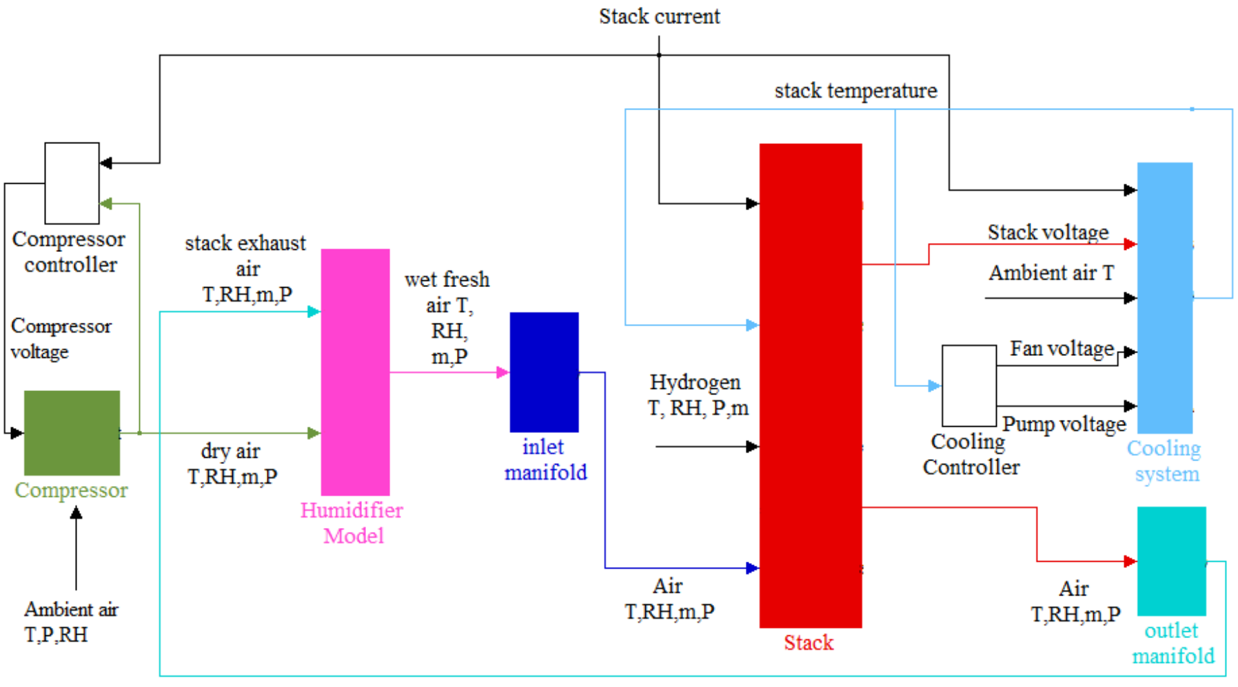
Gambar 2.1. Diagram blok sistem PEM fuel cell (Saygili, 2013)
Menurut diagram blok pada Gambar 2.1 terdapat compressor controller dan cooling controller. Kedua controller tersebut bertanggungjawab untuk menjaga suhu tetap di bawah ambang batas maksimum secara efisien. Dalam operasional, kedua controller itu mengambil data dari beberapa instrumen serta menyediakan data diagnostik terutama saat mendeteksi potensi masalah.
Dalam tugas akhir ini, komponen yang dirancang bangun akan mensimulasikan cooling controller dan compressor controller sesuai dengan hasil riset ini sebagai acuan. Dikarenakan rancang bangun ini adalah simulasi fisik, maka masukkan dari masing-masing controller bersumber dari potentiometer dan keluaran akan dipantau melalui adapter yang dirancang oleh pelaksana tugas akhir. Sehingga total komponen yang terlibat dalam CAN Bus adalah 3 unit yang sudah terpasang modul adapter CAN Bus.

Communication System Design Based on TMS320F2407 with CAN Bus (Liu, et al., 2012)
Penulis jurnal yang diacu melakukan rancang bangun adapter CAN Bus berbasis Digital Signal Processor (DSP) dengan model chip TMS320F2407. Chip DSP tersebut mengimplementasikan standar ISO 11898-1. Sedangkan untuk standar ISO 11898-2 diimplementasikan dengan transceiver SN65HVD230. Gambar 2.2 adalah susunan yang digunakan pada jurnal ini.
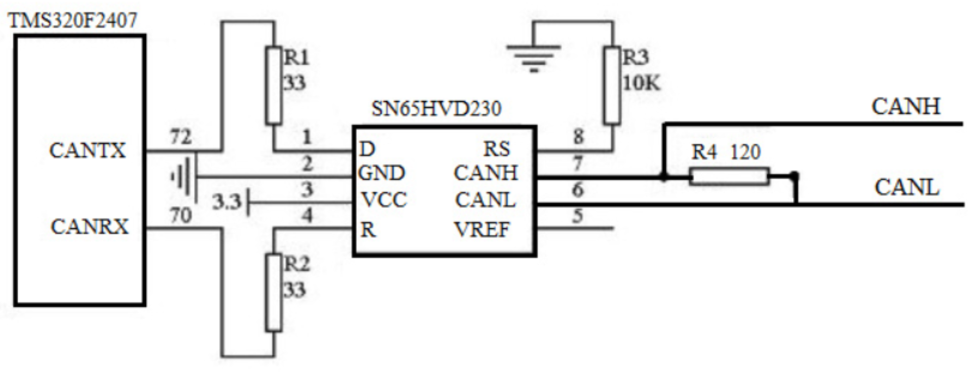
Gambar 2.2. Implementasi CAN Bus dengan TMS320F2407 (Liu, et al., 2012)
Menurut penulis jurnal, penggunaan DSP dalam implementasi CAN Bus dituju untuk pengaplikasian yang membutuhkan processing tepat waktu. Hal tersebut dikarenakan DSP didesain untuk memproses data yang terus mengalir secara real-time. Sehingga opcode yang digunakan hanya sebatas operasi matematis.
Dari jurnal ini, pelaksana tugas akhir sebatas mengambil inspirasi bagaimana adapter CAN Bus dirancang secara hardware. Namun untuk chip TMS320F2407 digantikan dengan pilihan chip selain DSP salah satunya adalah ATmega238 karena umum di pasaran. Sehingga pelaksanaan tugas akhir lebih realistis.

Portable Embedded Data Display and Control Unit using CAN Bus (Kumar & Narain, 2012)
Implementasi menurut jurnal ini menggunakan controller dengan arsitektur Harvard daripada DSP. Model chip yang digunakan pada jurnal ini adalah PIC18F458. Alasan penggunaan chip tersebut didasari atas faktor ekonomi dan ketersediaan pasar. Sehingga produk yang dihasilkan lebih mudah daripada kompetitornya. Di sisi lain, secara teknis arsitektur Harvard memiliki kendali penuh atas manajemen memori. Hal itu mempermudah pemrogram untuk menambahkan fitur canggih seperti menampilkan grafik data pada monitor LCD.
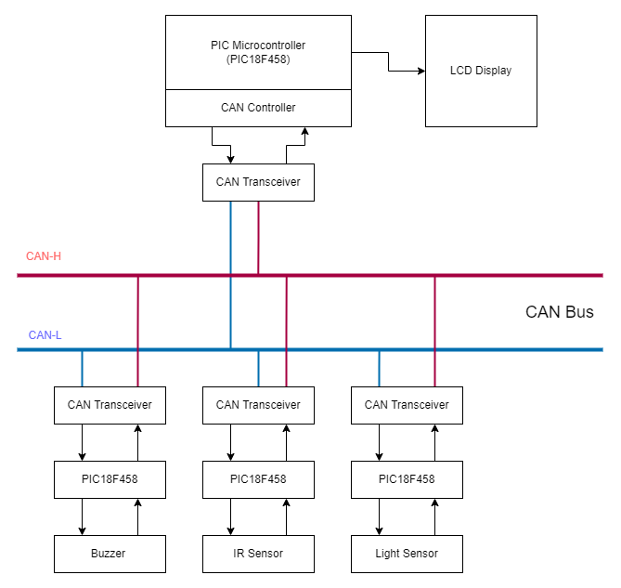
Gambar 2.3. Contoh implementasi sistem kendali CAN Bus dengan monitor LCD (Kumar & Narain, 2012)
Secara software, sistem kendali tersebut sepenuhnya diprogram dengan bahasa C dan compiler Mikro C. Dalam rancang bangun pada jurnal ini, standar ISO 11898-1 diprogram sedangkan untuk ISO 11898-2 sudah difasilitasi dengan transceiver MCP2551. Gambar 2.4 adalah bagaimana ISO 11898-1 diimplementasikan dalam software untuk PIC18F458.
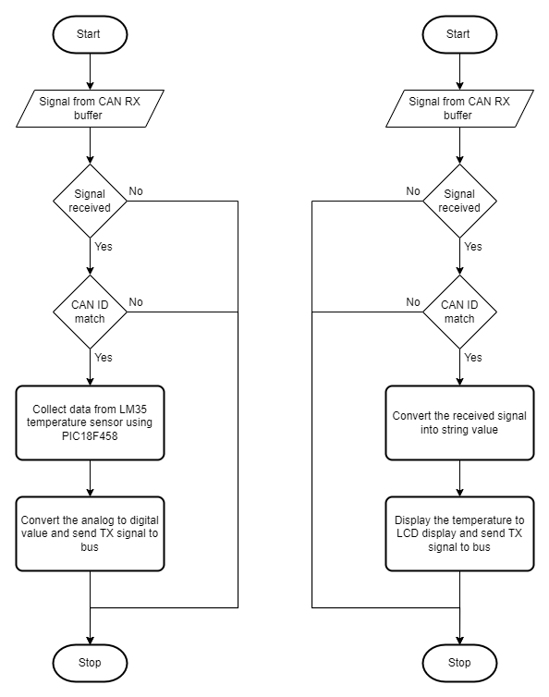
Gambar 2.4. Diagram alir implementasi ISO 11898-1 (Kumar & Narain, 2012)
Diagram alir pada Gambar 2.4 menjadi dasaran bagaimana standar ISO 11898-1 diimplementasikan saat merancang bangun jaringan CAN Bus dalam tugas akhir ini.

Understanding and Using the Controller Area Network (Natale, 2008)
Buku ini menjelaskan spesifikasi CAN 2.0b yang dipatenkan oleh Bosch dan sudah menjadi standar yang terdaftar sebagai ISO 11898. Spesifikasi yang ditentukan oleh standar tersebut menerapkan model struktur berupa lapisan protokol komunikasi disebut Open System Interconnection (OSI) yang umumnya diterapkan untuk internet. Namun untuk konteks kali ini penerapannya lebih sederhana. Menurut OSI, terdapat 7 lapisan protokol komunikasi namun untuk CAN Bus hanya menggunakan minimal 2 saja. Tepatnya adalah Physical Layer dan Data Link Layer.
Protokol komunikasi pada Physical Layer yang digunakan dalam CAN Bus mengikuti spesifikasi dalam ISO 11898-2 untuk jarak jauh hingga 1 kilometer dan ISO 11898-3 untuk jarak dekat hingga 40 meter. Kedua spesifikasi tersebut menjelaskan acuan untuk rancang bangun jaringan CAN bus dalam konteks hardware. Hal yang membedakan ISO 11898-2 dan ISO 11898-3 adalah bagaimana antar controller saling tersambung dan topologi jaringan apa yang boleh digunakan. Untuk tugas akhir ini sebatas menggunakan ISO 11898-2 yang hanya memperbolehkan topologi bus. Selain itu, ISO 11898-2 menetapkan kecepatan transmisi data yang diperbolehkan berdasarkan panjang kabel untuk menghindari kerusakan data. Penetapan kecepatan tersebut dapat dilihat pada grafik di Gambar 2.5.
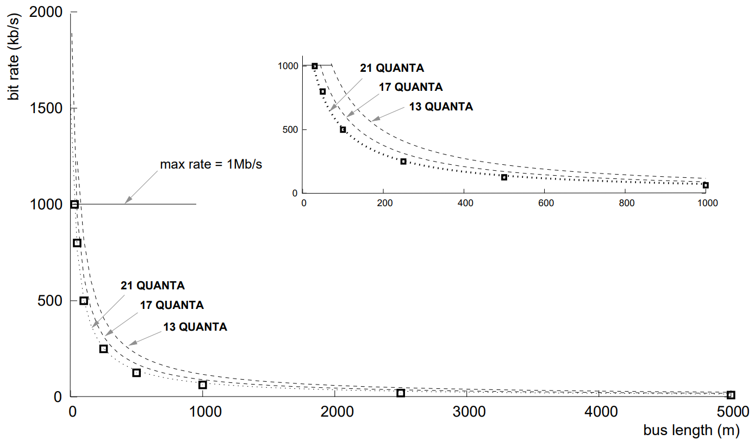
Gambar 2.5. Grafik kecepatan transmisi data optimal berdasarkan panjang kabel (Natale, 2008)
Untuk Data Link Layer dalam CAN Bus, hanya protokol komunikasi ISO 11898-1 saja yang dapat digunakan. Hal ini didasari atas kompatibilitas untuk seluruh komponen yang menggunakan CAN Bus untuk mentransmisikan data. Berdasarkan spesifikasi menurut standar ISO 11898-1, dijelaskan bagaimana data disusun sebelum menjadi sinyal Transistor-Transistor Logic (TTL) berbentuk tegangan listrik serta penanganan apabila terjadi kerusakan data.
Setiap controller yang bergabung pada jaringan CAN Bus dapat mengirimkan data (data frame) atau meminta data (remote frame). Sebelum mengirimkan data atau saat meminta data, controller wajib mengirimkan header dengan format seperti pada Gambar 2.6.
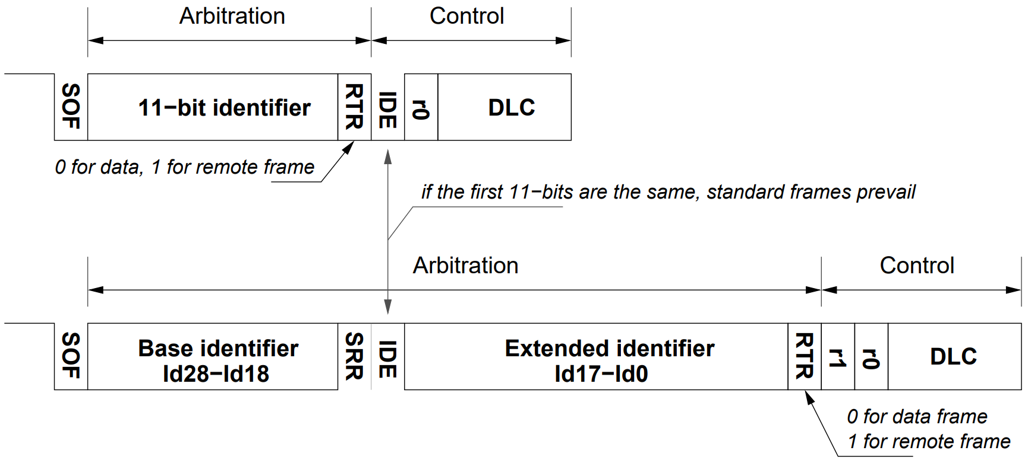
Gambar 2.6. Data frame CAN Bus menurut ISO 11898-1 (Natale, 2008)
Khusus untuk pengiriman data, setelah data tersampaikan hingga maksimum 64 bit maka controller pengirim wajib mengirimkan 16 bit yang merupakan hasil kalkulasi Cyclic Redundancy Check (CRC) terhadap data. Setelah itu, penerima wajib memeriksa kerusakan data dengan menghitung kembali CRC berdasarkan data yang diterima dan mencocokkan hasil CRC yang dihitung sendiri terhadap CRC milik pengirim. Apabila CRC cocok, maka penerima wajib mengirim 2 bit sebagai acknowledgment (ACK) untuk memberitahu pengirim bahwa data berhasil terkirim dengan baik.

Polymer-Electrolyte Membrane (PEM) Fuel Cell Control
Fuel cell merupakan perangkat elektrokimia yang dapat mengonversi energi kimia dari bahan bakar menjadi energi listrik secara langsung. Untuk konteks PEM fuel cell, substansi kimia yang digunakan adalah gas hidrogen (H₂) dan oksigen di atmosfer. Karena oksigen dari ruang terbuka digunakan untuk reaksi kimiawi, maka jenis PEM fuel cell yang digunakan adalah jenis open-cathode. Sehingga tidak terdapat emisi karbon dan relatif lebih efisien dibandingkan teknologi konversi konvensional. Dengan demikian, perangkat ini memiliki potensi sebagai generator listrik di masa mendatang (Tellez-Cruz, Escorihuela, Solorza-Feria, & Compan, 2021).
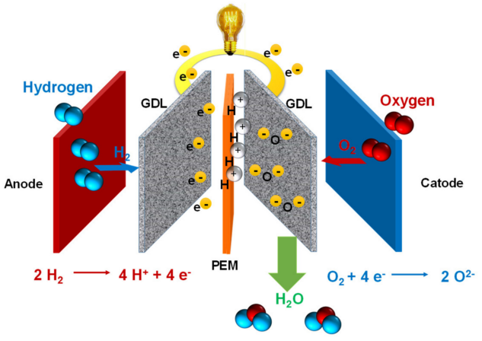
Gambar 2.7. Komponen dan reaksi yang terjadi pada fuel cell (Tellez-Cruz, Escorihuela, Solorza-Feria, & Compan, 2021)
Dalam perancangan sistem kendali untuk fuel cell, debit aliran H₂ sebagai reaktan merupakan salah satu faktor yang berpengaruh pada performansi fuel cell. Sebagai upaya pencegahan terjadinya kekurangan reaktan, dilakukan pengendalian debit reaktan dan oksigen berdasarkan perubahan arus antara fuel cell dan beban. Metode pengendalian dapat dilakukan dengan berbagai cara. Termasuk proportional-integral-differential (PID) control (Raceanu, Marinoiu, Culcer, Varlam, & Bizon, 2014), adaptive PID (Tang, Wang, Mao, & Liu, 2020), model kendali prediktif (Vahidi, Stefanopoulou, & Peng, 2004), fuzzy control (Ou, Wang, Li, Shen, & Xuan, 2015), hingga metode yang kompleks seperti neural network (Almeida & Simões, 2003).
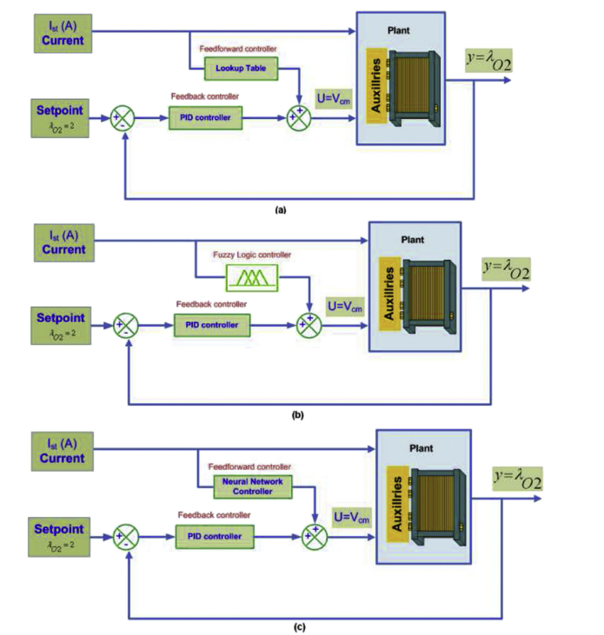
Gambar 2.8. (a) Kendali FF dan PID, (b) Logika fuzzy dan kontrol PID, (c) Kontrol neural network (Daud, et al., 2017)
Dalam proses rancang bangun ini, metode kendali yang digunakan sebatas pada proporsional terhadap grafik kalibrasi mengikuti datasheet komponen terkait, termasuk sensor. Hal tersebut ditujukan supaya proses analisis dapat fokus pada karakteristik implementasi CAN Bus untuk sistem kendali fuel cell.

Open System Interconnection (OSI) Layer
Dalam industri bidang jaringan dan sistem instrumentasi, kompatibilitas antar perangkat merupakan salah satu prioritas tinggi dalam pembangunan suatu proyek dikarenakan mempengaruhi fungsionalitas keseluruhan sistem. Sehingga diperlukan model struktur protokol komunikasi antar perangkat yang diakui sebagai Open System Interconnection (OSI) menurut standar ISO 35.100. Spesifikasi tersebut menjelaskan 7 lapisan protokol komunikasi berdasarkan perannya seperti pada Gambar 2.9.
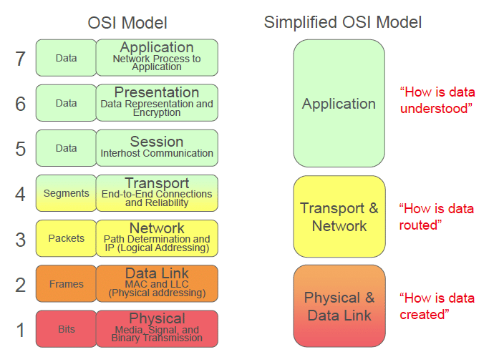
Gambar 2.9. Penjelasan Spesifikasi Lapisan OSI (Pattison, 2016)
Masing-masing lapisan OSI merepresentasikan jenis protokol komunikasi. Salah satu contohnya adalah Internet Protocol (IP) sebagai network layer. Menurut ISO 35.100, jenis protokol tersebut tidak saling terikat satu sama lain. Sehingga satu protokol komunikasi dapat digabungkan dengan protokol apapun pada lapisan yang berbeda. Dalam tugas akhir ini, CAN Bus digunakan sebagai Dalam tugas akhir ini, CAN Bus dijadikan acuan untuk menghubungkan beberapa microcontroller mengikuti standar ISO 11898 yang menjelaskan penerapan OSI seperti pada Gambar 2.10.
7. Application
6. Presentation Layer
5. Session Layer
4. Transport Layer
3. Network Layer
2. Data Link Layer
1. Physical Layer
Raw/ BSON/ JSON/ Protobuf/ …
J1939/ CAN Open/Custom
ISO 11898-1
ISO 11898-2/11898-3
OSI Layer
CAN Bus standards
Receive
Send
Gambar 2.10. Lapisan OSI yang digunakan pada CAN Bus
Lapisan Physical dan Data Link merupakan dua spesifikasi penting untuk memastikan kompatibilitas antar perangkat. Sedangkan lapisan lainnya merupakan project-specific sehingga ditentukan sebelum mengeksekusi proyek pembangunan sistem. Umumnya, pada proyek pembangunan sistem yang sederhana tidak membutuhkan lapisan OSI tambahan. Akan tetapi, proyek yang lebih besar memerlukan lapisan tambahan minimal Network Layer dan Application Layer untuk mempermudah proses debugging saat terjadi masalah. Selain itu, Network Layer berperan penting untuk meningkatkan extensibility terutama saat menambahkan perangkat yang baru dengan fungsi yang serupa. Sehingga tidak perlu memrogram ulang perangkat kendali hanya untuk meregistrasi perangkat baru. Lapisan Network pada OSI meliputi identifikasi perangkat dalam jaringan. Dalam konteks instrumen kontrol, identifikasi perangkat ditentukan berdasarkan peran dan dilengkapi dengan identitas unik. Salah satu kasus di mana identifikasi berdasarkan peran berguna contohnya adalah pintu kereta otomatis. Saat sampai di stasiun, masinis tentunya ingin membuka dan menutup semua pintu sekaligus. Dengan menggunakan identifikasi berdasarkan peran, maka perintah hanya cukup dikirim sekali saja tanpa mengganggu aktuator dan sensor lainnya pada kabel yang sama.

CAN Bus wiring menurut ISO 11898-2
Standar ISO 11898-2 menjelaskan spesifikasi Controller Area Network (CAN) Bus dalam konteks elektrikal. Menurut spesifikasi tersebut, CAN Bus menggunakan dua kabel yaitu CAN-H dan CAN-L. Sebagai bus, kedua kabel tersebut menghubungkan banyak controller sekaligus serta dua resistor 120Ω untuk menghindari gema elektrikal.
Peripheral #1
Peripheral #2
Peripheral #3
120Ω
CAN-H
CAN-L
120Ω
Gambar 2.11. Diagram wiring CAN Bus
Spesifikasi ISO 11898-2 menjelaskan bahwa alasan menggunakan sepasang kabel untuk satu bus berperan sebagai peredam noise dan interferensi elektromagnetik. Secara elektrikal, sinyal Transistor-Transistor Logic (TTL) disalurkan dalam bentuk perubahan tegangan pada kabel. Namun tidak seperti sinyal digital pada umumnya. Melainkan menggunakan diferensial tegangan terhadap dua kabel.
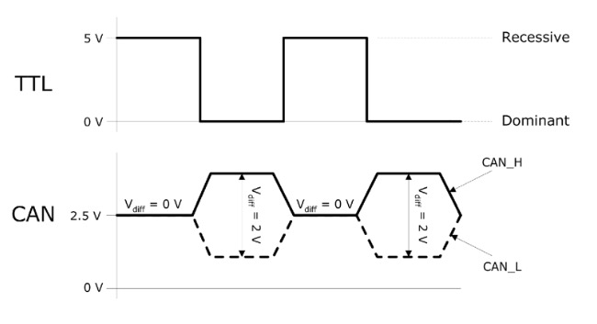
Gambar 2.12. Penggunaan diferensial tegangan pada CAN Bus (Yli-Olli, 2019)
Hal tersebut ditujukan apabila terjadi interferensi dan bising elektrikal, maka interferensi dan bising tersebut tereliminasi karena kedua kabel tersebut sangat berdekatan sehingga memiliki interferensi yang sama. Gambar 2.13 adalah contoh pengiriman data melalui CAN Bus saat terjadi interferensi elektrikal yang ditunjukkan dengan panah berwarna hijau.
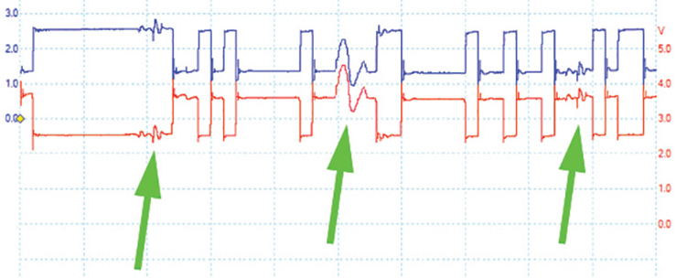
Gambar 2.13. Contoh interferensi pada CAN Bus
Untuk mengirim data dari controller ke CAN Bus, maka controller mengalkulasi (2.1) dan (2.2) secara real-time dengan variabel s sebagai sinyal dengan satuan volt.
$CAN_{H}=3.5-\frac{s-s_{MIN}}{s_{MAX}-s_{MIN}}$ (2.1)
$CAN_{L}=1.5+\frac{s-s_{MIN}}{s_{MAX}-s_{MIN}}$ (2.2)
Pada kenyataannya, tingkat tegangan tidak sama dengan apa yang diharapkan karena $f\left(x\right)=x+e$. Di mana x adalah nilai tegangan CAN_{H} atau CAN_{L} seharusnya dan e adalah error yang bersumber dari interferensi elektrikal. Dengan menggunakan diferensial tegangan yang dipaparkan pada (2.4) untuk controller penerima, maka sinyal dapat diperoleh dengan bersih karena error tereliminasi.
$$y=2-\left[\left(CAN_{H}+e\right)-\left(CAN_{L}+e\right)\right]$$
$$y=2-\left[\left(CAN_{H}-CAN_{L}\right)+\left(e-e\right)\right]$$
$y=2-\left(CAN_{H}-CAN_{L}\right)$ (2.3)
$s=\left[\frac{y}{2}×\left(s_{MAX}-s_{MIN}\right)\right]+s_{MIN}$ (2.4)
Umumnya controller tidak menerapkan ISO 11898-2 secara langsung. Melainkan dibantu secara elektrikal dengan transceiver yang berbentuk Integrated Circuit (IC). Salah satu IC transceiver yang digunakan untuk tugas akhir ini adalah TJA1050. IC tersebut sudah termasuk dalam modul MCP2515.

Struktur frame pada CAN Bus menurut ISO 11898-1
Pada jaringan controller pada sistem kendali, OSI Layer diterapkan untuk memperbaiki kendala kompatibilitas dan ekstensibilitas. Solusi untuk kompatibilitas adalah standar yang disetujui oleh beberapa vendor untuk menyusun suatu sistem kontrol. Disisi lain, solusi untuk ekstensibilitas adalah menyediakan fitur addressing untuk mengidentifikasikan masing-masing komponen atau konteks transfer data. Standar tersebut tidak hanya satu, namun berupa pilihan sesuai dengan kebutuhan konsumen sistem kontrol. Sehingga kumpulan komponen dari vendor yang berbeda dapat digunakan bersama-sama untuk satu tujuan seperti internet dengan Internet Protocol (IP) atau Universal Serial Bus dengan spesifikasinya.
Dalam Gambar 2.10, dicantumkan bahwa dalam CAN Bus hanya standar ISO 11898-1 yang diakui sebagai lapisan data layer. Lapisan ini bertanggung jawab untuk memastikan semua komponen pada sebuah jaringan paham atas sinyal yang dikirimkan melalui sebuah media. Untuk saat ini media tersebut adalah sepasang kabel CAN Bus. Menurut spesifikasi yang ditentukan oleh standar ISO 11898-1, setiap pengiriman data harus mengikuti struktur frame seperti pada Gambar 2.14.
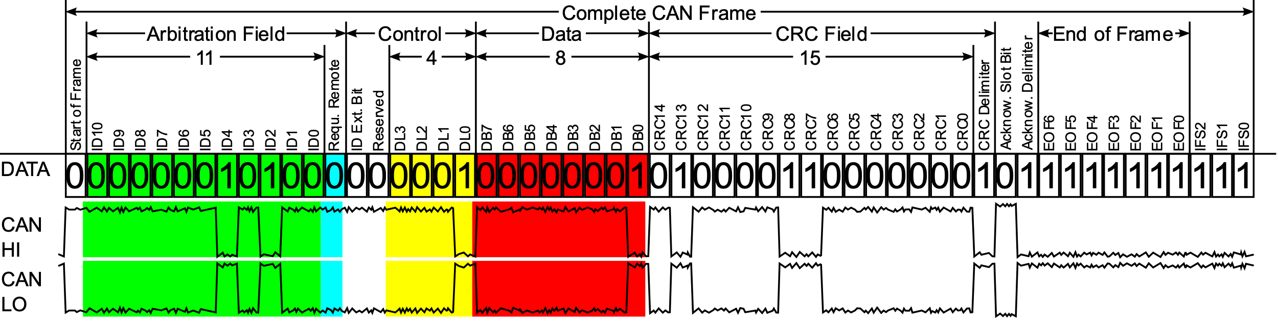
Gambar 2.14. Struktur data frame menurut ISO 11898-1
Ilustrasi di atas memiliki 4 bagian penting. Bagian berwarna hijau merupakan identitas komponen dalam suatu jaringan pada sistem kontrol. Identitas tersebut berukuran 11 bit. Secara teori, rentang alamat komponen adalah sebuah integer dengan rentang 1-2048. Namun banyaknya komponen bergantung pada keadaan lingkungan, spesifikasi kabel, dan controller. Bagian berwarna biru, yaitu request remote (RTR), merupakan penanda apakah pengirim ingin meminta data atau menginformasikan data. Apabila bit RTR bernilai 1, maka pengirim hanya ingin meminta data. Sehingga bagian kuning dan merah selalu bernilai 0. Selain itu, pengirim bermaksud untuk menginformasikan data. Untuk bagian berwarna kuning, berfungsi sebagai penanda berapa banyak bit data yang digunakan pada bagian merah. Apabila bernilai 5 (dalam biner adalah 0011), maka hanya bit DB0 hingga DB4 saja yang digunakan dan sisanya diabaikan.
Standar ISO 11898-1 memberikan spesifikasi error checking dan mekanisme ACK. Cyclic Redundancy Check (CRC) merupakan salah satu metode error checking yang digunakan pada CAN Bus. Penerima data pada jaringan CAN Bus wajib untuk memeriksa apakah nilai CRC valid untuk menghindari kerusakan data. Selain error checking, komponen pengirim dan penerima wajib memperhatikan acknowledgement yang direpresentasikan sebagai sebuah bit pada CAN Bus. Saat pengirim selesai mengirimkan data beserta nilai CRC, maka penerima wajib mengirimkan sebuah bit bernilai 1 di waktu yang tepat. Hal ini memastikan agar pengirim dapat memutuskan apakah perlu pengiriman ulang atau selesai.

Analisis Keandalan dengan Metode Bland-Altman (Liu, et al., 2022)
Menurut jurnal Gait & Posture berjudul Reliability Analysis of Inertial Sensors for Testing Static Balance of 4-to-5-years-old Preschoolers, untuk kondisi data yang memiliki variasi beragam dapat dihitung menurut perubahan antar dua data (y) terhadap rata-ratanya (x). Maka, kedua variabel tersebut direpresentasikan sebagai titik $S_{\left(x,y\right)}$ yang diperoleh dengan (2.5).
$S_{\left(x,y\right)}=\left(\frac{S_{1}+S_{2}}{2},S_{1}-S_{2}\right)$ (2.5)
Kemudian semua titik $S_{\left(x,y\right)}$ dicantumkan dalam sebuah grafik untuk dianalisis seberapa beragam untuk masing-masing mean. Contoh grafik ditampilkan pada Gambar 2.15.
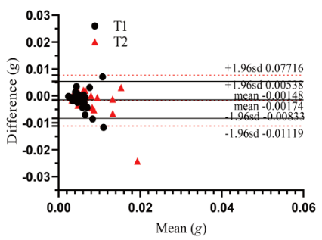
Gambar 2.15. Contoh grafik Bland-Altman pada sensor inersia (Liu, et al., 2022)
Analisis secara grafik sudah didapatkan. Namun untuk secara numerik perlu dikalkulasi nilai standard error of measurement (SEM). Sebelum itu, perlu diketahui nilai intraclass correlation coefficient (ICC) dengan (2.10).
$μ=\frac{1}{N}\sum_{i=1}^{N}{x_{i}}$ (2.6)
$σ_{α}=\sqrt{\frac{1}{N}\sum_{i=1}^{N}{{\left(x_{i}-μ\right)}^{2}}}$ (2.7)
$μ_{ε}=\frac{1}{N}\sum_{i=1}^{N}{x_{i}-μ}$ (2.8)
$σ_{ε}=\sqrt{\frac{1}{N}\sum_{i=1}^{N}{{\left(x_{i}-μ_{ε}\right)}^{2}}}$ (2.9)
$ICC=\frac{σ_{α}^{2}}{σ_{α}^{2}+σ_{ε}^{2}}$ (2.10)
Di mana N adalah jumlah data, x adalah nilai pada masing-masing iterasi ke-i, µ adalah rata-rata, $σ_{α}^{2}$ adalah intergroup variance, dan $σ_{ε}^{2}$ adalah intragroup variance. Antara kedua variance, untuk intergroup dihitung dengan rata-rata hasil dari (2.6). Sedangkan intragroup merupakan rata-rata dari data yang telah ditengahkan. Sehingga nilai rata-rata untuk intragroup variance dihitung dengan (2.8). Nilai ICC mencerminkan kualitas dari data dengan klasifikasi yang dipaparkan pada Tabel 2.1.
Tabel 2.1. Klasifikasi nilai ICC
Rentang Nilai |  | Klasifikasi
Minimum | Maksimum
0.00 | 0.50 | Buruk
0.50 | 0.75 | Menengah
0.75 | 0.90 | Baik
0.90 | 1.00 | Sempurna

Setelah ICC berhasil dikalkulasi, maka dengan standar deviasi yang telah terkalkulasi, SEM dapat ditentukan dengan (2.11).
$SEM=σ_{α}×\sqrt{1-ICC}$ (2.11)
Dengan confidence level sebesar 90%, maka didapatkan nilai minimum detectable change (MDC) dengan (2.12) untuk dijadikan acuan seberapa besar kemungkinan perubahan data terkecil di waktu mendatang.
$MDC 90\%=1.65×SEM×\sqrt{2}$ (2.12)
Pada jurnal tersebut, grafik Bland-Altman menurut data yang dijadikan referensi telah ditampilkan pada Gambar 2.15. Untuk nilai MDC 90% pada sensor inersia pertama sebesar 0.003713 m/s³.

Packet Error Ratio (PER)
Evaluasi pada transmisi data dilakukan dengan perekaman saat kejadian error serta prediksi sering atau jarangnya kejadian error tersebut pada perangkat yang sama. Tingkat sering atau jarangnya dapat direpresentasikan secara numerik dengan error ratio. Dalam CAN, sekali transmisi data dapat disebut sebagai satu frame menurut ISO 11898-1. Walaupun menurut model OSI frame dan packet adalah dua hal yang berbeda, rasio tersebut dapat diperoleh dengan persamaan (2.13) untuk pemerolehan nilai PER (Proakis & Salehi, 2007).
$P_{p}=1-e^{N ∙ \ln\left(1-P_{e}\right)}$ (2.13)
Probabilitas PER dihasilkan dari $P_{p}$. Sedangkan $P_{e}$ adalah rasio antara jumlah bit yang salah dengan total bit dalam satu frame. Jumlah bit dalam satu frame direpresentasikan sebagai N. Untuk transmisi data kontrol, batas maksimum $P_{p}$ adalah 20% (Proakis & Salehi, 2007). Akan tetapi, $P_{p}$ sebatas upaya untuk prediksi kemungkinan seringnya kejadian error saat transmisi data. Untuk diplot secara grafik, maka variabel yang digunakan adalah $P_{e}$ sebagai PER saat waktu tertentu. Sehingga didapatkan contoh grafik seperti pada Gambar 2.16.
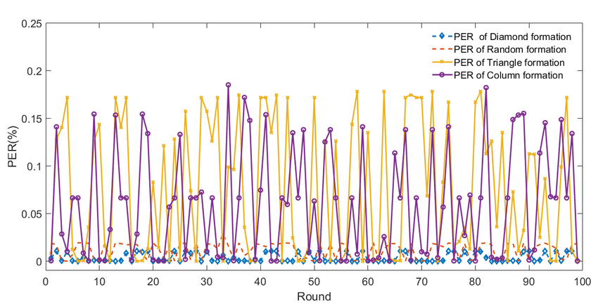
Gambar 2.16. Contoh grafik PER terhadap perulangan (Xiang & Yang, 2020)
Ilustrasi tersebut merupakan contoh plot PER dari beberapa topografi pada jaringan local area network (LAN) hingga 100 kali perulangan. Dalam evaluasi hasil rancang bangun ini, plot PER sebatas pada kondisi terbaik dan kondisi lapangan. Serta absis pada grafik adalah waktu.

METODOLOGI PENELITIAN

Bab ini merupakan pembahasan mengenai metodologi penelitian yang digunakan dalam pengerjaan tugas akhir. Metodologi penelitian mencangkup desain rancangan, perakitan, hingga pasca perakitan rancangan secara detail. Gambar 3.1 merupakan diagram alir yang menjelaskan metode penelitian secara kronologis.
Mulai
Studi Lapangan
Susun Electrical Wiring Diagram
Validasi Wiring Diagram
Lolos Validasi?
Ya
Tidak
Susun Daftar Komponen Elektronik
Pemesanan Komponen Elektronik
Cetak PCB
Penulisan Program
B
B
Unit Test Program
Lolos Unit Test?
Revisi Program
Ya
Tidak
Perakitan dan upload program
Pengambilan Sampel Uji Performa
Analisis Sampel Uji Performa
Penyusunan Laporan
Selesai
A
A
Gambar 3.1. Diagram alir kegiatan tugas akhir

Penyusunan Electrical Wiring Diagram
Tahap ini fokus dalam desain secara hardware. Terutama pada wiring di Printed Circuit Board (PCB). Pertama-tama dimulai dengan perancangan blok input dan output secara garis besarnya. Kemudian dilanjutkan hingga mendetail termasuk penentuan jalur koneksi antar komponen di PCB.

Block Flow Diagram (BFD)
Diagram ini sebatas menentukan input, proses, dan output supaya tujuan utama sistem kendali pada fuel cell dapat dijelaskan lebih rinci. Sebelum diagram disusun, perlu ditentukan fitur-fitur yang akan digunakan. Fitur tersebut di antaranya adalah:
- Sensor tegangan pada fuel cell
- Sensor arus listrik dari fuel cell
- Sensor aliran gas H₂
- Sensor temperatur cell stack
- Safety relay
- Variable-speed fan
- H₂ solenoid valve
- Purge solenoid valve
- Programmable CAN Bus
- Koneksi dengan laptop teknisi melalui USB untuk konfigurasi
Dari semua fitur tersebut kemudian dapat dirangkai menjadi diagram secara garis besar serta antarmuka yang akan digunakan baik secara analog maupun digital. Diagram tersebut terangkai seperti pada Gambar 3.2. Saat perancangan diagram tersebut, dilakukan proses cross check datasheet untuk setiap komponen. Dalam konteks ini, cross-check yang dimaksud adalah pencocokan apakah komponen yang akan digunakan kompatibel dengan komponen lainnya. Hal ini menghindari kerusakan prematur bahkan kegagalan rancangan akibat salah pilih komponen.
Saat dalam proses cross-check datasheet, diagram typical wiring perlu diperhatikan saat datasheet dikaji. Hal ini ditujukan untuk memastikan apakah diperlukan komponen elektronik pendukung untuk upaya pengurangan noise saat pengiriman sinyal transistor-transistor logic (TTL). Selain itu, hal penting yang perlu diperhatikan adalah pengkondisian untuk pencegahan kerusakan elektronik akibat suatu kejadian. Contohnya adalah arus flyback dari relay yang dapat mengganggu pembacaan sensor. Sehingga perlu ditambahkan dioda menurut referensi dari datasheet berasal dari manufaktur relay yang digunakan.
Dalam proses desain diagram blok, fitur keamanan tersebut belum dicantumkan. Supaya input dan output sistem kendali dapat didefinisikan dengan jelas sesuai dengan Gambar 3.2.
Microcontroller
(Arduino Nano 3.0)
Voltmeter
(Voltage Divider)
Hall-Effect Current Sensor
(ACS712)
H₂ Flowmeter
(Omron D6F)
Tank Pressure
Cell Stack Pressure
Thermocouple Signal Conditioner and ADC
(MAX6675)
Safety Relay
Fan
H₂ Solenoid Valve
Purge Solenoid Valve
Laptop
Other Control System
SPI => CAN Adapter IC
(MCP2515)
UART
via
USB
SPI
CAN
Bus
ADC
12 bits
Smoothed
PWM
CAN Bus Transceiver
(TJA1050)
CAN
R_{X} & T_{X}
SPI
Thermocouple
(Type-K)
ADC
12 bits
Gambar 3.2. Block Flow Diagram (BFD) pada sistem kendali fuel cell
Dengan diagram blok ini, jenis dan spesifikasi antarmuka semua komponen di PCB dapat diulas kembali sebagai pertimbangan saat validasi. Sehingga sebelum dilanjutkan lebih detail lagi, sudah terjamin integritas antar komponen tersebut.

Diagram Skematik PCB
Dari BFD kemudian dijadikan lebih detail lagi koneksinya hingga masing-masing pin pada setiap komponen di PCB. Supaya pengerjaan lebih efisien, pelaksana tugas akhir menggunakan software Computer-Aided Design untuk penyusunan skematik. Gambar 3.3 adalah cuplikan layar saat proses pengerjaan diagram skematik PCB.
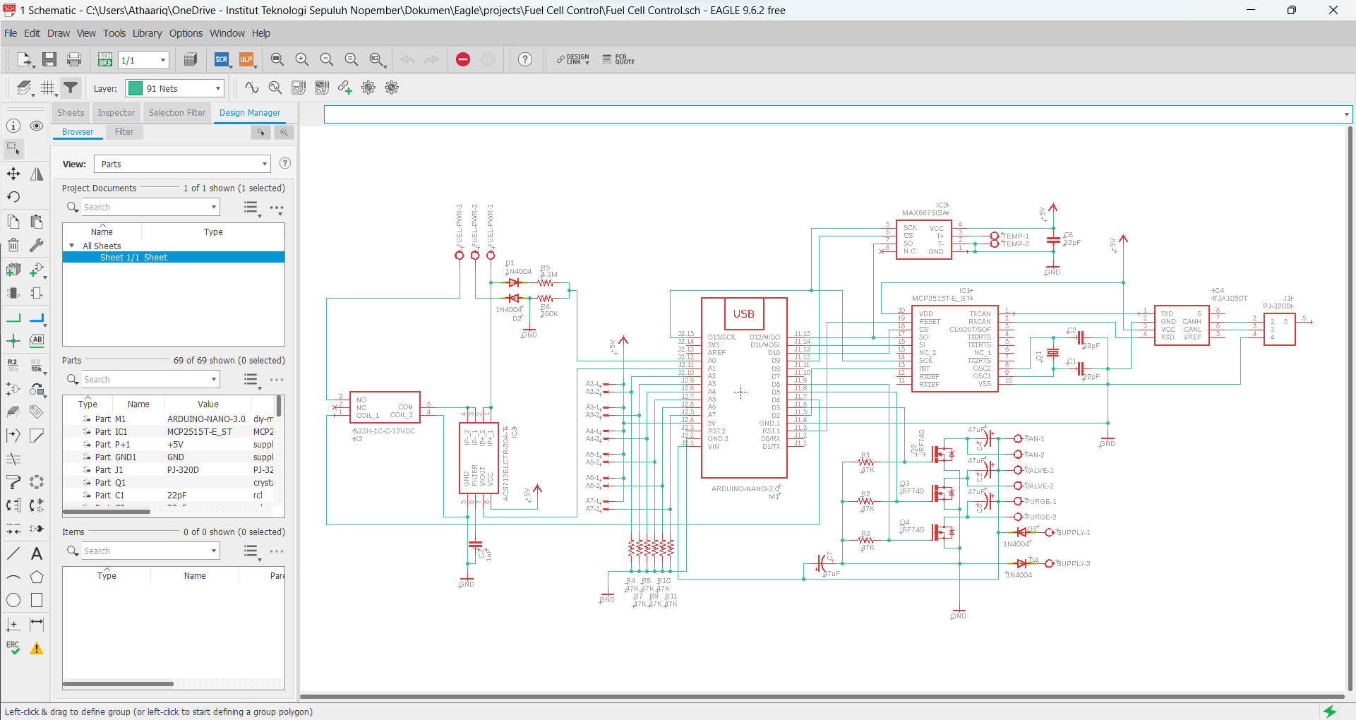
Gambar 3.3. Proses pengerjaan diagram skematik PCB
Setelah penyusunan skematik selesai, maka skematik tersebut dapat diverifikasi lagi koneksi antar pin. Untuk memeriksa kesalahan skematik secara otomatis, maka digunakan utilitas electrical rule check (ERC) yang disediakan oleh software CAD.
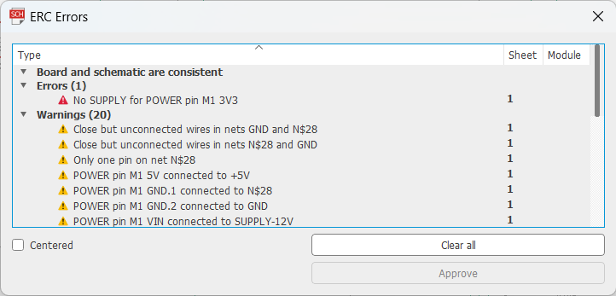
Gambar 3.4. Electrical Rule Check (ERC)
Pada Gambar 3.4, dijelaskan bahwa terdapat beberapa pin yang belum terkoneksi. Tindak lanjutnya adalah pemeriksaan dan pemberian keputusan apakah pin tersebut semestinya disambung ke pin pada komponen lain atau ditandai sebagai tidak terhubung. Setelah proses pemeriksaan, didapatkan skematik final.

- Microcontroller Unit (MCU)
Sub sistem microcontroller berperan dalam menengahi sub lainnya. Sub-sub selain microcontroller mengondisikan sinyal masuk atau keluar dari PCB. Skematik pada sub MCU sebatas pada penjelasan bagaimana masing-masing pin pada MCU digunakan pada sistem kendali fuel cell ini. Masing-masing peran pin tercantum pada Gambar 3.5.
Gambar 3.5. Skematik bagian MCU
MCU yang digunakan adalah Arduino Nano 3.0 karena spesifikasi sesuai dengan kebutuhan dalam mengendalikan fuel cell dan implementasi CAN Bus. MCU disimbolkan sebagai M1 pada wiring diagram.
- Fuel Stack Power
Dengan mengacu pada Gambar 3.2, salah satu masukkan yang melibatkan arus pada keluaran fuel cell adalah tegangan dan arus fuel stack. Untuk mengakuisisi kedua data tersebut, antara fuel stack dan beban perlu melalui sistem kendali fuel cell karena melibatkan pengukuran arus. Selain itu, arus dapat diputus dengan safety relay saat terjadi insiden berbahaya contohnya overvoltage, overheat, atau overcurrent. Sehingga dirangkai sambungan antar-komponen elektronik seperti pada Gambar 3.6.
Gambar 3.6. Skematik bagian fuel stack power
Prinsip hall effect dilibatkan dalam pengukuran arus antara fuel stack dengan beban untuk pengurangan potensi penurunan tegangan. Sehingga digunakan integrated chip (IC) dengan model ACS712 yang dapat mengukur hingga 30A. IC tersebut ditunjukkan pada IC3 di Gambar 3.6. Sedangkan untuk safety relay ditunjukkan sebagai K2.
- Pembagi Tegangan
Target pengukuran tegangan maksimum 100 volt. Sedangkan analog-digital converter (ADC) pada MCU hanya mendukung maksimum 5 volt. Sehingga diperlukan pembagi tegangan beserta polarity protection untuk mencegah kerusakan akibat salah wiring. Rangkaian pembagi tegangan dapat dilihat pada Gambar 3.7.
Gambar 3.7. Skematik bagian voltage divider
Menurut hasil studi literatur, resistor ditentukan berdasarkan kemungkinan maksimum arus fuel stack terhadap beban dan kemungkinan maksimum tegangan pada A0. Arus yang mengalir maksimum 2.5mA saat 100 volt karena resistor yang tersedia di pasaran hanya sebatas ¼ watt. Sehingga perlu dihitung batas minimum resistansi untuk R5+R6 dengan (3.1).
$I=V/R$
$W=V×I$
$R_{min}=\frac{V^{2}}{W}$ (3.1)
Dengan batasan resistansi minimum yang telah dikalkulasi, dapat dijadikan acuan untuk menentukan R5. Dengan demikian, R6 dapat diperoleh dengan (3.2) yang merupakan turunan dari persamaan pembagi tegangan.
$V_{out}=V_{in}\frac{R_{6}}{R_{5}+R_{6}}$
$R_{6}=R_{5}\frac{V_{out}}{V_{in}-V_{out}}$ (3.2)
Diketahui batasan minimum arus ADC pada Arduino Nano 3.0 sebesar 10µA menurut hasil eksperimen. Di bawah sekitar 10µA, terlihat bising sinyal pada bacaan ADC. Dengan demikian, menurut batas resistansi minimum pada R5, R6, arus minimum pada ADC, serta ketersediaan resistor di pasar, maka nilai resistor yang paling strategis adalah 4.3MΩ untuk R5 dan 200KΩ untuk R6.
- Thermocouple
Untuk sensor temperatur, digunakan thermocouple tipe K. Walaupun rentang temperatur cukup besar yaitu -270°C hingga 1372°C, thermocouple tipe K adalah satu-satunya yang IC signal conditioning tersedia di pasaran dan memiliki antarmuka serial peripheral interface (SPI). Model IC yang tersedia adalah MAX6675. Sehingga dapat dirangkai seperti pada Gambar 3.8.
Gambar 3.8. Skematik bagian thermocouple
Simbol pada TEMP-1 dan TEMP-2 merupakan soket terminal block bermodel AK300/2 karena umumnya koneksi thermocouple adalah kabel tanpa konektor. MAX6675 dialokasikan pada chip select kedua (CS1) di SPI.
- Analog-Digital Converter (ADC) Array
Selain itu, terdapat sisa 6 pin ADC pada MCU. Sisa ADC tersebut secara dinamis dapat dialokasikan sebagai beragam pilihan sensor termasuk beberapa sensor tekanan dan gas flow. Sehingga diperlukan 6 soket Molex pin ganda yang terangkai seperti pada Gambar 3.9.
Gambar 3.9. Skematik bagian ADC
- Smoothed PWM
Dari diagram blok pada Gambar 3.2, aktuator hanya sebatas safety relay dan smoothed pulse width modulation (PWM) untuk variable-speed fan, H₂ valve, dan purge valve. Solenoid valve 12V merupakan jenis valve yang digunakan. Untuk safety relay, hanya sebatas aktuator digital yang menerima kondisi nyala dan mati. Sehingga dapat langsung dihubungkan ke pin D4 pada MCU. Namun untuk smoothed PWM, diperlukan pengkondisian secara elektrikal pada Gambar 3.10.
Gambar 3.10. Skematik bagian smoothed PWM
Transistor yang digunakan adalah MOSFET N-gate dengan kemampuan untuk mengalirkan arus hingga 10A. Sehingga dibutuhkan transistor bermodel IRF740. Alasan mengapa harus 10A terletak pada kemungkinan terburuk kipas yang akan dipasang. Di fuel stack yang akan dipasangkan sistem kendali, terdapat 4 unit kipas berspesifikasi 12V DC 2.5A dipasang paralel. Maka secara teori, total arus kipas sebesar 10A.
Untuk meminimalisir kerusakan kipas dan solenoid valve akibat getaran dari PWM, digunakan jenis kapasitor polar dengan kapasitas (C) dikalkulasikan dari (3.3) yang diperoleh saat studi literatur. Diketahui bahwa T adalah periode gelombang PWM.
$C=I∙\frac{T}{2V}$ (3.3)
- CAN Bus
Implementasi CAN Bus pada sistem kendali fuel cell merupakan fokus utama dan dijadikan subyek pengujian. Untuk mengimplementasikan CAN Bus, diperlukan IC yang dapat menerjemahkan ISO 11898-1 menjadi SPI dan sebaliknya, yaitu MCP2515 (IC1). Untuk ISO 11898-2, IC yang digunakan adalah TJA1050 (IC4). Sehingga didapatkan rangkaian seperti pada Gambar 3.11.
Gambar 3.11. Wiring diagram bagian CAN Bus
Crystal resonator (Q1) diperlukan untuk regulasi clock dari MCP2515 ke TJA1050. Wiring antara MCP2515 dengan Q1 diperoleh dari datasheet yang disediakan oleh manufaktur MCP2515 di bagian typical wiring. Soket TRS jack 3.5mm (J1) digunakan sebagai konektor CAN Bus karena sederhana dan relatif handal daripada Molex. Sehingga cocok untuk koneksi ke luar sistem kendali.

Desain Wiring PCB
Diagram skematik hanya sebatas menyusun informasi koneksi antar komponen di PCB. Namun dalam pelaksanaannya, perlu disusun lagi jalur koneksi supaya secara spatial efisien. Proses pengerjaannya menggunakan software CAD yang sama dengan proses penyusunan diagram skematik. Hanya saja berada di jendela yang berbeda. Gambar 3.12 menampilkan cuplikan layar proses pengerjaan desain wiring PCB.
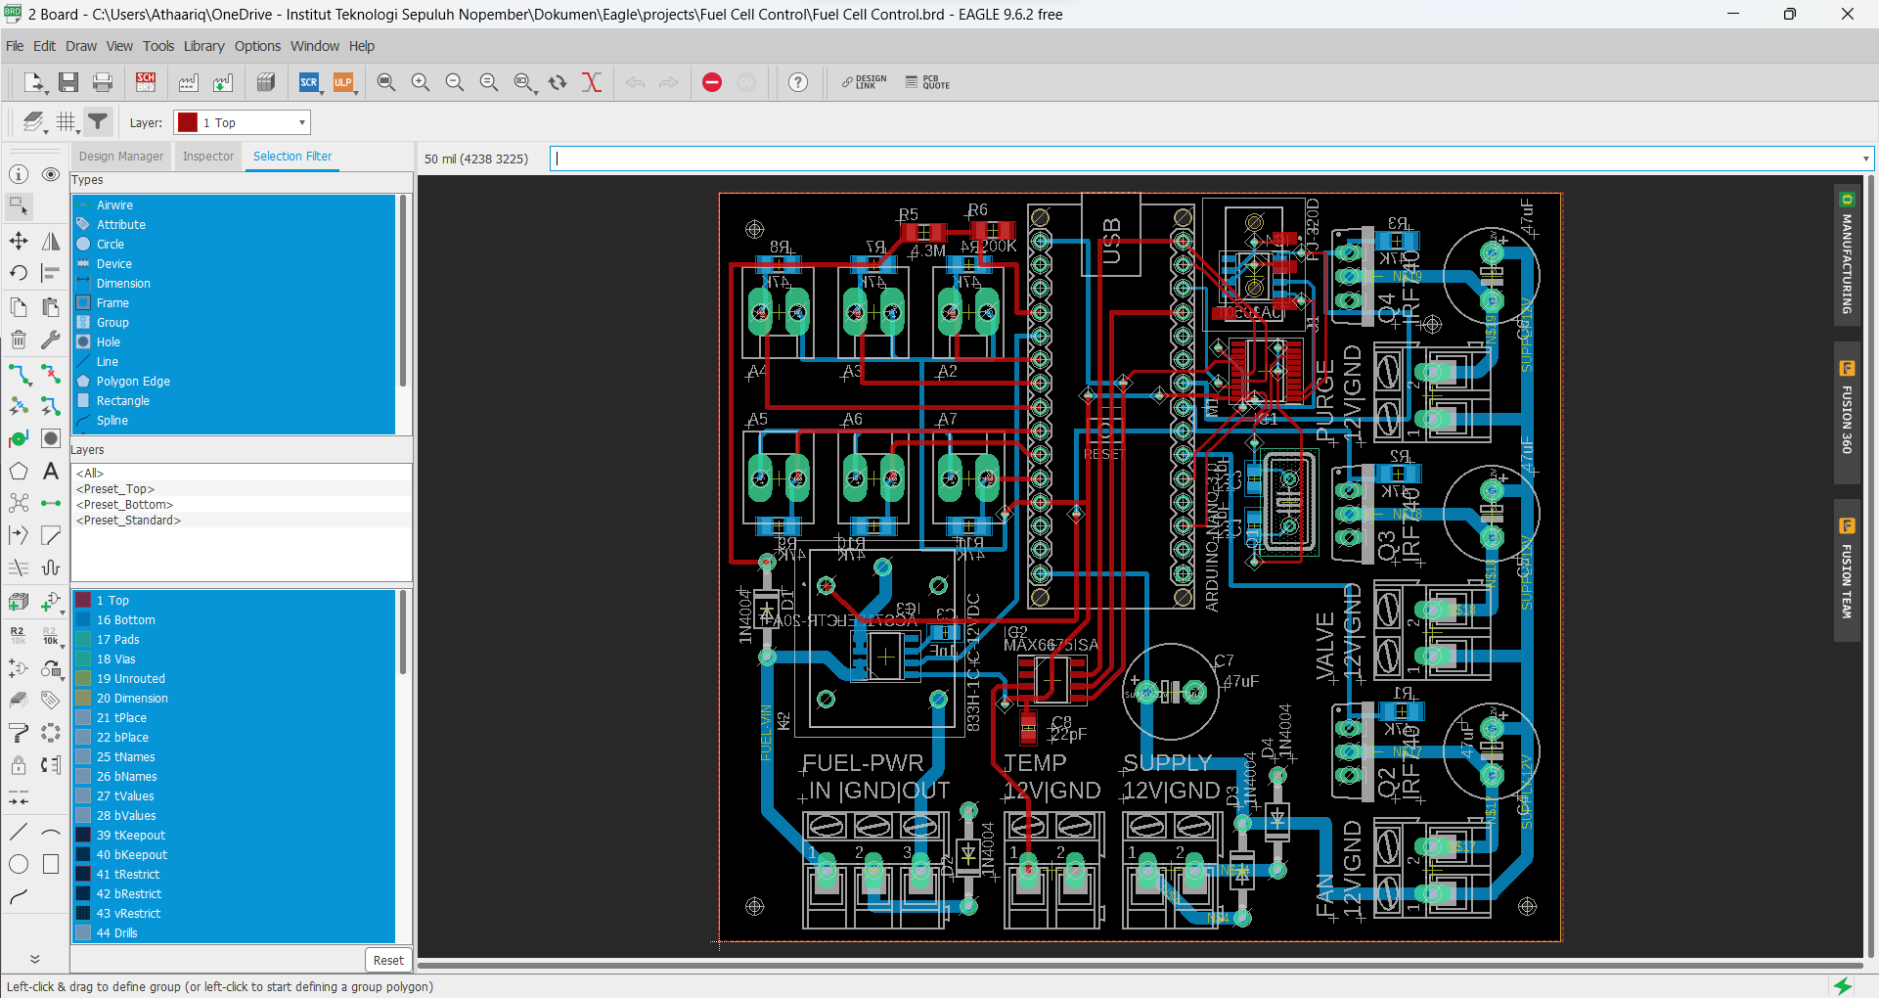
Gambar 3.12. Proses pengerjaan desain wiring PCB
Gambar tersebut menampilkan serangkaian jalur-jalur koneksi antar komponen dengan beragam warna. Warna hijau merupakan daerah logam yang akan diletakkan lelehan timah. Warna putih merepresentasikan label yang akan dicetak di atas PCB sebagai pemberi petunjuk. Jalur berwarna merah adalah jalur yang berada di atas sedangkan jalur berwarna biru berada di bawah PCB.
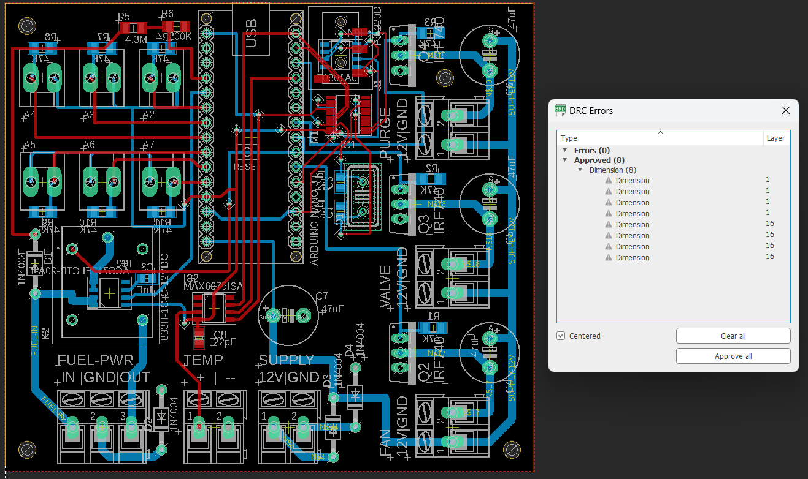
Gambar 3.13. Cuplikan layar saat DRC
Sebelum finalisasi, desain wiring PCB diperiksa kembali secara otomatis dengan design rule check (DRC) untuk memastikan semua wiring sudah terhubung dengan benar.
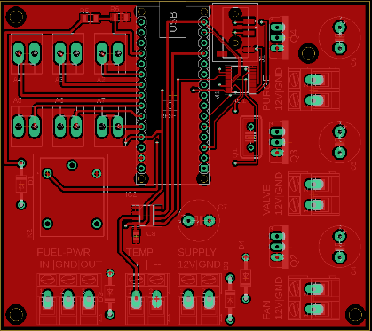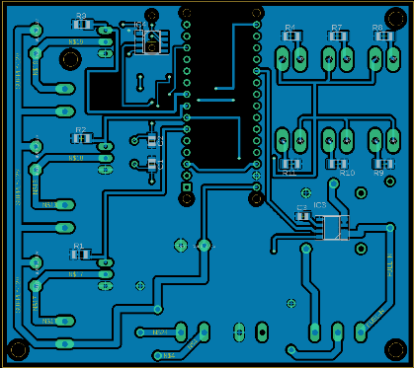
(a) |  | (b)
Gambar 3.14. Hasil akhir desain PCB sisi atas (a) dan bawah (b)
Sisi atas dan bawah dipisah menjadi Gambar 3.14 karena jalur sirkuit berada di kedua sisi tersebut. Kemudian semua informasi tersebut kemudian akan dibungkus rapi dalam bentuk berkas Gerber untuk dikirimkan ke jasa percetakan PCB.

Penyusunan Daftar dan Pemesanan Komponen Elektronik
Daftar komponen elektronik dapat disusun setelah desain wiring PCB sudah ditetapkan final. Hal-hal yang perlu dicatat saat menyusun daftar tercantum pada poin-poin di bawah.
- Nama, merek, dan nomor model komponen
- Sumber informasi dan di mana komponen tersebut akan dibeli
- Harga satuan
- Kuantitas unit yang dibutuhkan
- Harga ongkos kirim dan total pajak
- Total per komponen serta grand total harga
Poin-poin tersebut kemudian disusun dalam bentuk tabel untuk memperoleh data yang terorganisir. Sehingga proses pemesanan dapat dipastikan tidak terjadi kesalahan pembelian. Bahkan kesalahan fatal seperti salah nomor model dapat diketahui lebih awal apabila sudah terorganisir.

Proses Pencetakan PCB
Printed circuit board (PCB) berawal dari sepotong lempengan tembaga. Lempengan tersebut kemudian dilakukan proses etching yang dijelaskan pada poin-poin di bawah ini. (Robertson, 2004)
- Dengan dimensi PCB yang telah ditentukan wiring diagram pada Gambar 3.14, lempengan logam dipotong dan setiap sisi dihaluskan dengan ampelas.
- Berkas Gerber sudah mengandung data koordinat pengeboran. Data tersebut diberikan pada mesin drilling otomatis khusus untuk PCB.
- Desain wiring diagram pada Gambar 3.14 dicetak sebagai copper mask seperti pada Gambar 3.15 pada lembar film transparan.
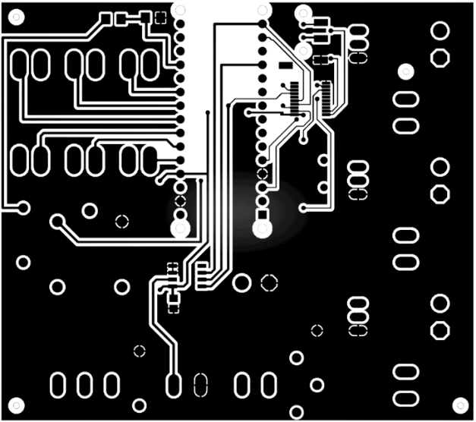
Gambar 3.15. Copper mask untuk proses pencetakan PCB
- Lembaran film transparan ditempelkan pada lempengan tembaga.
- Lempengan tembaga yang sudah dilapisi lalu dimasukkan ke dalam kontainer berisi larutan HCl.
- Kontainer ditambahkan hidrogen peroksida perlahan hingga mulai terjadi reaksi pada PCB.
- Saat proses reaksi, PCB digoyang-goyangkan sedikit untuk memastikan reaksi etching terjadi dengan efektif.
- PCB diangkat dari kontainer kemudian dibersihkan dengan air yang mengalir lalu dikeringkan dengan kain yang tidak berserat.
- Setelah kering, PCB dilapisi dengan lapisan board mask berwarna hijau yang telah disablon dengan masking pada Gambar 3.16.
Gambar 3.16. Masking sablon untuk lapisan solder mask PCB
- Board mask ditunggu hingga kering, lalu dilapisi dengan silkscreen untuk pelabelan sesuai dengan Gambar 3.17.
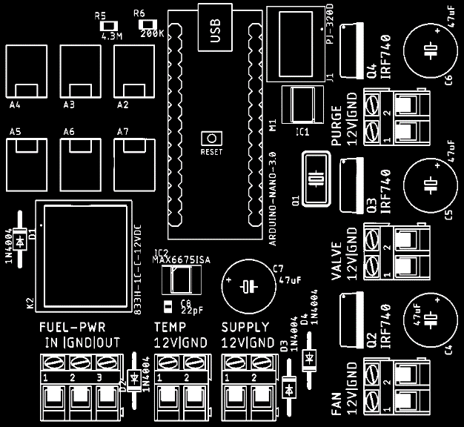
Gambar 3.17. Lapisan silkscreen PCB
Perlu diketahui bahwa proses penyusunan desain PCB termasuk segala bentuk masking dan silkscreen dilakukan oleh pelaksana tugas akhir. Namun proses pencetakan dan etching dilakukan oleh pihak ketiga. Pengambilan foto di lapangan tidak diperkenankan oleh pemilik usaha jasa percetakan PCB.

Penulisan Program
Bahasa pemrograman yang digunakan adalah bahasa C. Untuk upaya persingkat waktu pengerjaan saat penulisan program test, struktur software disusun sesuai dengan diagram pada Gambar 3.18.
Micro-Controller Unit
Controller Logic
Firmware
Technician’s Laptop
Graphical User
Interface
Library
protocol.h
UART
via USB
Other
Peripherals
CAN Bus
Gambar 3.18. Modul software pada sistem kendali fuel cell
Modul software utama adalah library dan controller logic. Kedua modul tersebut hadir untuk memudahkan pelaksana tugas akhir untuk menguji logika program yang rumit tanpa harus menulis ulang application programming interface (API) baik pada microcontroller maupun pada laptop yang dioperasikan oleh teknisi untuk monitor dan mengatur konfigurasi pada sistem kendali fuel cell. Detail peran masing-masing modul software dijelaskan pada poin-poin di bawah.
- Controller logic adalah proses sistem kendali yang diimplementasikan dalam bentuk software berbahasa C yang akan dikompilasi menjadi perintah opcode yang didukung oleh microcontroller. Semua tahapan rumit tertulis di modul software ini. Selain itu, modul ini sengaja tidak dituliskan perintah yang mengakses API milik microcontroller secara langsung. Hal ini ditujukan untuk mempermudah tahap unit test maupun integration test. Modul controller logic dapat menerima dan menyusun byte array untuk dikirimkan ke komputer teknisi melalui UART dalam USB dengan mengikuti aturan yang dicantumkan pada berkas protocol.h.
- Library merupakan modul software berbentuk shared object (SO) pada Unix-like operating system atau dynamic link library (DLL) pada Windows operating system. Modul Library bertanggungjawab untuk menerjemahkan perintah menjadi byte array yang akan dikirimkan atau yang telah diterima dari microcontroller melalui UART dalam USB.
- Berkas protocol.h berisi aturan yang harus dipatuhi saat bertransaksi data antara komputer teknisi dengan microcontroller. Alasan mengapa harus menggunakan satu berkas yang sama yaitu meminimalisir duplikasi kode program dan menjaga agar transmisi data antar dua modul software tetap konsisten. Penggunaan berkas ini cukup menggunakan include keyword pada bahasa C.
- Firmware menghubungkan controller logic dengan application programming interface (API) milik microcontroller contohnya adalah Arduino. Modul firmware berbentuk program sederhana yang bertugas untuk memulai controller logic dan memetakan input/output (I/O) pointer ke lokasi memori yang akan dihubungkan ke sensor dan aktuator.
- Modul graphical user interface (GUI) berbentuk sebuah program komputer yang executable dan dapat menampilkan sebuah tampilan interaktif. Kegunaannya supaya teknisi dipermudah dalam konfigurasi sistem kendali fuel cell. Tahap unit test dan integration test tidak diperlukan karena saat pengembangan dapat dilihat secara langsung perubahannya tanpa harus menunggu proses kompilasi ulang. Fitur ini dinamakan hot reload.
- Other peripherals pada Gambar 3.18 merepresentasikan modul sistem kendali lainnya pada suatu ekosistem contohnya hybrid control unit (HCU) dan battery management system (BMS) pada kereta. Namun dalam tugas akhir ini, sistem kendali fuel cell dihubungkan ke komputer penguji melalui CAN Bus.
Implementasi CAN Bus diprioritaskan dalam rancang bangun ini. Sehingga pengambilan data untuk dianalisis hanya sebatas pada transmisi data melalui CAN Bus. Mengacu pada subbab 3.4, logika proses terpusat pada controller logic dengan diagram alir di Gambar 3.19.
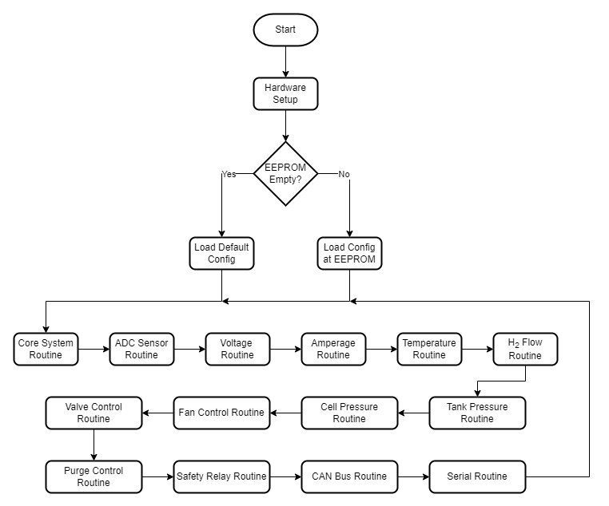
Gambar 3.19. Diagram alir controller logic
Mengacu pada framework Arduino, modul controller logic dapat dibagi menjadi dua, yaitu setup dan loop. Bagian setup dieksekusi hanya sekali saat sistem kendali fuel cell baru dinyalakan dan sebatas melakukan hardware setup dan persiapan konfigurasi. Sedangkan untuk loop, dieksekusi berulang kali hingga sumber tegangan tidak ada. Dalam bagian loop, terdapat beberapa routine. Masing-masing routine fokus pada satu hal contohnya CAN Bus routine untuk respons dan poll data melalui CAN Bus. Untuk lebih detailnya lagi dijelaskan pada subbab di bawah.

Core System Routine
Fungsi dasar pada sistem kendali fuel cell digerakkan di core system routine termasuk manajemen power state dan tanggapan terhadap permintaan dari komputer teknisi untuk hapus electrically erasable programmable read-only memory (EEPROM).
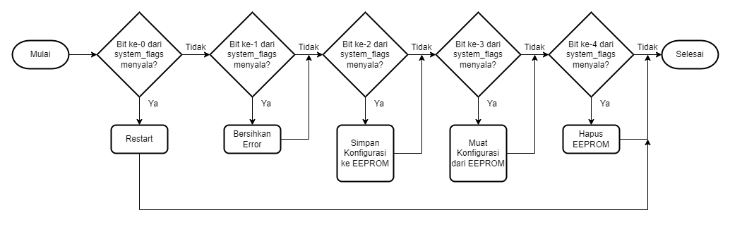
Gambar 3.20. Diagram alir core system routine
Istilah flags yang dimaksud adalah byte yang tiap bit dianggap sebagai Boolean. Sehingga dapat menampung banyak variabel Boolean dengan efisien. Dalam implementasi, flags digunakan untuk menampung keadaan sistem dengan tiap bit direpresentasikan pada Tabel 3.1.
Tabel 3.1. Struktur system_flags
Posisi Bit | Nama Flags | Deskripsi
0 | REBOOT | Hapus random access memory (RAM) lalu inisiasi ulang sistem kendali fuel cell
1 | CLEAR_ERRORS | Bersihkan error_flags dengan paksa
2 | SAVE | Simpan konfigurasi dari RAM ke EEPROM
3 | LOAD | Muat konfigurasi dari EEPROM ke RAM
4 | CLEAR_STORAGE | Bersihkan EEPROM

Posisi bit secara penulisan dalam program dimulai dari sisi kanan dan dimulai dari nol. Contohnya apabila bit ke-0 menyala, maka nilai flags adalah 00000001.

ADC Routine
Nilai ADC yang dibaca oleh program adalah bilangan asli dengan rentang 0 (2^{n}-1), di mana n adalah jumlah bit menurut resolusi ADC yang digunakan. Pada ADC di Arduino Nano 3.0, resolusi ADC adalah 10 bit. Sehingga rentang pembacaan adalah 0 – 1023. Namun, nilai yang diharapkan adalah dalam satuan fisis contohnya adalah tegangan. Untuk masing-masing masukkan, terdapat routine tersendiri untuk dilakukan konversi numerik serta penanganan kendali dan keamanan menurut hasil konversi. Contohnya untuk tegangan, akan dikonversi lalu ditangani oleh voltage routine.
Sebelum ditangani oleh masing-masing routine, diperlukan satu routine untuk pembacaan dan pencantuman nilai ADC berdasarkan perannya. Contoh ADC ke-2 sebagai sensor tekanan fuel stack maka nilai ADC ke-2 akan ditandai untuk peran tersebut. Proses pembacaan dan pencantuman dapat dilihat pada diagram alir di Gambar 3.21.
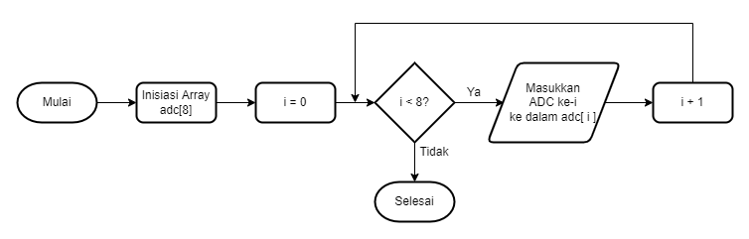
Gambar 3.21. Diagram alir ADC routine
Perlu diketahui bahwa satuan nilai bacaan ADC belum menjadi satuan fisis. Sehingga diperlukan tahap berikutnya untuk pengolahan nilai di routine lain.

Voltage Routine
Dalam routine ini meliputi konversi ADC Volt, kalibrasi, dan proteksi terhadap overvoltage dan undervoltage. Keempat tahap tersebut dieksekusi dengan runtut seperti pada Gambar 3.22.
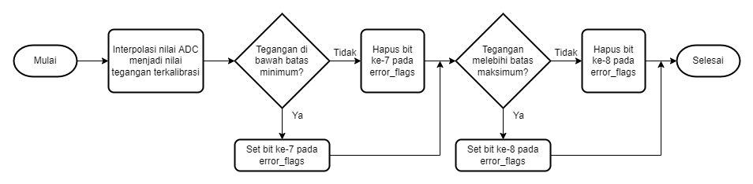
Gambar 3.22. Diagram alir voltage routine
Parameter set-point untuk overvoltage dan undervoltage berada di dalam variabel config di random access memory (RAM). Variabel config dapat dimodifikasi oleh teknisi melalui serial, control unit lain melalui CAN Bus, ataupun dibaca dari EEPROM.

Amperage Routine
Proteksi berdasarkan arus listrik hanya sebatas overcurrent karena perubahan arus listrik diakibatkan oleh beban, bukan fuel stack. Sehingga proteksi undercurrent hanya menyebabkan sistem kendali fuel cell tidak dapat mulai bekerja.
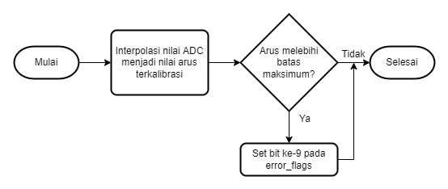
Gambar 3.23. Diagram alir amperage routine
Proteksi di routine ini tidak dapat pulih secara otomatis karena kabel menuju beban yang korsleting masih terhubung. Dengan demikian, error yang diakibatkan overcurrent dinyatakan sebagai critical error sehingga memerlukan interaksi dengan operator untuk menyelesaikan error tersebut.

Temperature Routine
Sensor suhu pada sistem kendali fuel cell ini adalah satu-satunya sensor yang tidak menggunakan ADC di MCU. Sehingga tidak ada keterlibatan dengan ADC Routine.
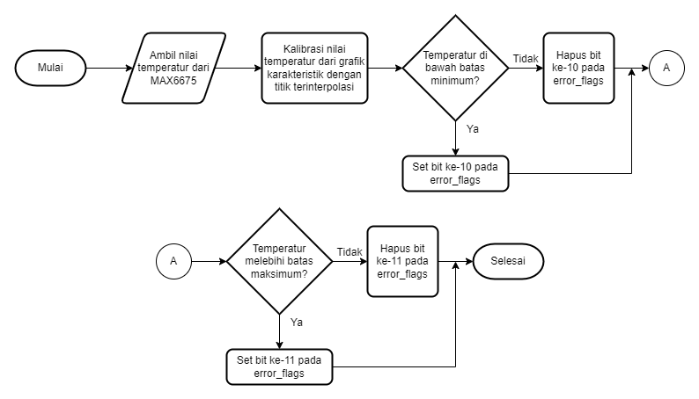
Gambar 3.24. Diagram alir temperature routine
Walaupun thermocouple sudah dikalibrasi oleh MAX6675, namun kenyataannya nilai keluaran MAX6675 masih perlu dikalibrasi oleh teknisi saat terjadi drifting karena rentang pembacaan suhu oleh thermocouple yang sedikit bergeser dari standar ANSI (American National Standard Institute). Perlu diketahui bahwa untuk saat ini controller logic hanya sebatas dikalibrasi secara statis, belum dinamis.

H₂ Flow Routine
Transduser aliran gas hidrogen yang menjadi acuan adalah Omron D6F. Menurut datasheet, saat tidak ada debit aliran gas hidrogen maka tegangan yang dihasilkan oleh transduser adalah 1 volt. Sehingga kalibrasi statis diwajibkan untuk transduser ini.
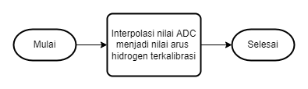
Gambar 3.25. Diagram alir H₂ flow routine
Di routine ini tidak terdapat proteksi apapun karena sudah diatasi oleh cell pressure routine. Karena ada kemungkinan false alarm akibat tangki hidrogen baru dibuka padahal tekanan di fuel stack masih jauh di bawah ambang batas.

Tank Pressure Routine
Pada routine ini, umumnya difokuskan dalam perhitungan kapasitas tekanan tangki dengan ambang batas yang ditentukan saat dikonfigurasi oleh teknisi. Diagram alir proses untuk routine ini dapat dilihat pada Gambar 3.26.
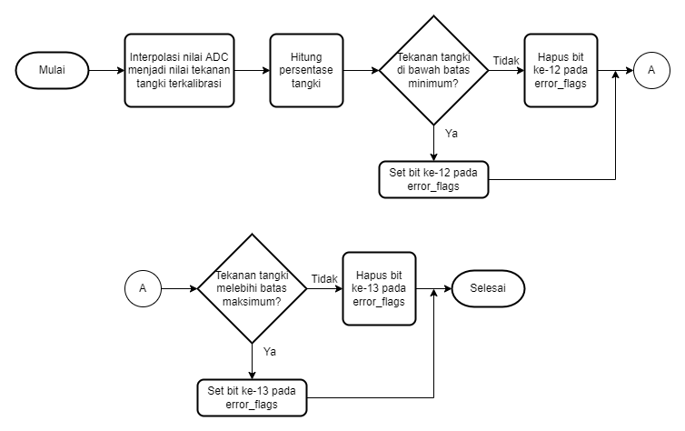
Gambar 3.26. Diagram alir tank pressure routine
Untuk mengetahui persentase kapasitas tangki (P%), dapat dikalkulasi dengan (3.4). Di mana P adalah tekanan tangki saat ini.
$P_{\%}=\frac{P}{P_{max}}∙100$ (3.4)
Selain deteksi persentase kapasitas tangki, routine ini terdapat mekanisme untuk mengumumkan peringatan apabila tangki diisi berlebihan.

Cell Pressure Routine
Proteksi overpressure umumnya dilaksanakan pada routine ini. Termasuk penutupan H₂ valve dan pembukaan purge valve sebagai upaya pencegahan kerusakan fuel stack akibat overpressure.
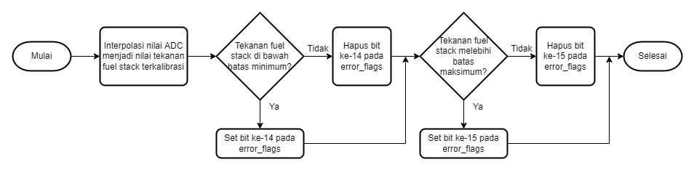
Gambar 3.27. Diagram alir cell pressure routine
Selain proteksi, dijelaskan Gambar 3.27 bahwa terdapat tahap kalibrasi. Hal tersebut dikarenakan transduser cell pressure memiliki spesifikasi serupa dengan transduser tekanan tangki.

Fan Control Routine
Idealnya, kipas dikendalikan dengan perhitungan oxygen excess ratio (OER). Namun karena analisis data sebatas pada implementasi CAN Bus, maka kendali kipas diasumsikan linear dengan rentang suhu yang ditentukan berdasarkan konfigurasi. Proses kendali dijelaskan pada diagram di Gambar 3.28.
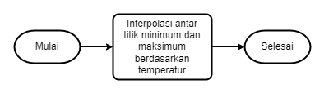
Gambar 3.28. Diagram alir fan control routine
Pengaturan batas minimum dan maksimum ditentukan berdasarkan pada fuel cell bermodel G-HFCS-1kW36V. Sehingga ditentukan batas minimum temperatur sebesar -5°C dan batas maksimum sebesar 35°C.

Hydrogen Valve Control Routine
Routine ini bertanggungjawab menjaga fuel stack dari under-pressure dan hydrogen starvation. Valve yang digunakan adalah normally open. Sehingga hanya akan terbuka saat tekanan pada fuel stack lebih kecil daripada set-point yang ditentukan. Maka tahapan proses pada routine ini sebatas pada Gambar 3.29.
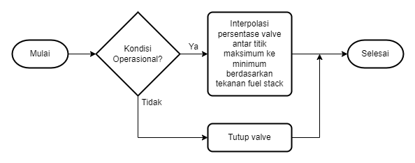
Gambar 3.29. Diagram alir H₂ valve control routine
Untuk saat ini, set-point diasumsikan sebagai titik tengah antara minimum tekanan fuel stack dan maksimum tekanan fuel stack. Idealnya, set-point tekanan didapatkan berdasarkan rasio kandungan H₂ yang masuk dari tangki terhadap O₂ di atmosfer untuk pencegahan hydrogen starvation yang optimal.

Purge Valve Control Routine
Terdapat dua tanggung jawab pada routine ini yaitu pencegahan overpressure dan regulasi debit H₂. Alasan mengapa regulasi debit H₂ dilakukan di routine ini karena gas di dalam fuel stack tidak akan terjadi aliran gas apabila tidak ada gas yang keluar. Maka didapatkan diagram proses untuk routine ini pada Gambar 3.30.
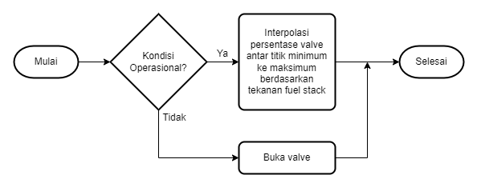
Gambar 3.30. Diagram alir purge valve control routine
Set-point sama dengan hydrogen valve control. Namun sedikit diberikan offset untuk memastikan H₂ mengalir. Idealnya routine ini dilibatkan dengan set-point untuk debit H₂.

Safety Relay Routine
Proteksi dipicu dari berbagai routine ini. Sebagai upaya pencegahan konflik antar dua routine untuk pengendalian relay, maka dibutuhkan satu routine yang berkehendak untuk memutuskan apakah relay harus open atau close.
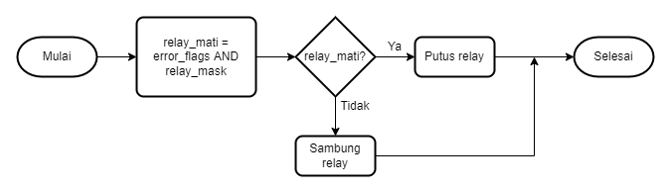
Gambar 3.31. Diagram alir safety relay routine
Dari Gambar 3.31, dapat dilihat bahwa routine lain hanya sebatas menginformasikan kode error melalui satu flags untuk menampung semua error yang masing-masing error direpresentasikan sebagai bit. Apabila bit menyala pada posisi yang ditentukan pada berkas protocol.h, misalkan posisi ke-4 adalah integritas data dalam EEPROM dan bit tersebut aktif. Maka relay akan diputus. Informasi lebih lanjut mengenai penanganan error dijelaskan pada Tabel 3.2.
Tabel 3.2. Daftar kode error dan korelasi terhadap safety relay
Posisi Bit | Error Keyword pada Source Code | Deskripsi | Putus Relay | Kritis
0 | UNOPERATIONAL | Sistem kendali fuel cell dipaksa untuk tidak boleh beroperasi oleh operator. | Ya | Ya
1 | OUT_OF_STORAGE | EEPROM sudah penuh, tindak lanjut adalah semua data dipulihkan ke default. | Tidak | Tidak
2 | OUT_OF_RAM | Random access memory (RAM) hampir penuh. Umumnya terjadi saat terima terlalu banyak data. Tindak lanjutnya adalah lanjut ke routine berikutnya. | Tidak | Tidak
3 | STORAGE_CHECKSUM | Terdeteksi kerusakan data pada EEPROM. Tindak lanjut adalah semua data dipulihkan ke default. | Tidak | Tidak
4 | STORAGE_INTEGRITY | Data di EEPROM tidak konsisten. Umumnya diakibatkan oleh human error saat konfigurasi atau saat penulisan program. Tindak lanjut adalah semua data dipulihkan ke default. | Tidak | Tidak
Tabel 3.2. Daftar kode error dan korelasi terhadap safety relay (lanjutan)
Posisi Bit | Error Keyword pada Source Code | Deskripsi | Putus Relay | Kritis
5 | SERIAL_CHECKSUM | Terdapat kerusakan data saat transfer data dari komputer ke MCU. Kode error ini dapat hilang dengan sendirinya saat ada transmisi data lagi. | Tidak | Tidak
6 | SERIAL_PARSE | Data yang dikirimkan dari komputer tidak konsisten. Umumnya saat mengatur programmable CAN Bus. | Tidak | Tidak
7 | UNDERVOLTAGE | Kondisi saat fuel stack tidak dapat produksi tegangan yang cukup. Relay harus dibuka sebagai pencegahan kerusakan pada beban. | Ya | Tidak
8 | OVERVOLTAGE | Kondisi saat tegangan melebihi ambang yang ditentukan dan menyebabkan relay menjadi open. Relay dapat kembali menjadi close saat tegangan kembali pada tingkat yang aman. | Ya | Tidak
9 | OVERCURRENT | Arus berlebih diakibatkan oleh beban yang resistansinya terlalu rendah. Karena beban di luar kendali fuel cell, maka dibutuhkan konfirmasi dari operator untuk mengambung kembali relay. | Ya | Ya
10 | UNDERHEAT | Kode error ini sebatas peringatan karena fuel stack beroperasi di bawah suhu optimum. | Tidak | Tidak
11 | OVERHEAT | Pemutusan relay menjadi upaya untuk pencegahan kenaikan suhu pada fuel stack. Relay akan kembali disambung saat suhu turun ke bawah ambang maksimum suhu. | Ya | Tidak
12 | TANK_UNDERPRESSURE | Tekanan tangki di bawah ambang minimum adalah pertanda bahwa tangki habis. Tidak ada tindak lanjut relay, hanya sebatas penutupan hydrogen valve. | Tidak | Tidak

Tabel 3.2. Daftar kode error dan korelasi terhadap safety relay (lanjutan)
Posisi Bit | Error Keyword pada Source Code | Deskripsi | Putus Relay | Kritis
13 | TANK_OVERPRESSURE | Hanya sebatas peringatan bahwa tangki diisi lebih banyak dari biasanya. Karena pembuangan gas hidrogen harus di tempat yang aman. | Tidak | Tidak
14 | CELL_UNDERPRESSURE | Tindak lanjut sebatas pada valve. | Tidak | Tidak
15 | CELL_OVERPRESSURE | Tindak lanjut sebatas pada valve. | Tidak | Tidak
Sehingga diketahui bahwa bitmask adalah 0000101110000001. Sebagai informasi, Error Keyword adalah kata kunci yang digunakan pada source code tepatnya di berkas protocol.h. Putus relay artinya penyebab relay menjadi open sehingga memutus aliran listrik dari fuel cell menuju beban. Sedangkan kritis artinya error tidak dapat pulih dengan sendirinya dan perlu interaksi dengan operator.

CAN Bus Routine
Praktik umum yang digunakan pada industri otomotif dalam komunikasi dengan CAN Bus adalah polling. Artinya setiap frame dikirimkan berulang kali dengan jeda tertentu dalam millisecond. Supaya komunikasi dapat lebih interaktif, maka terdapat dua cara untuk memperoleh data dari sistem kendali fuel cell.
- Polling
- Request-Response, dengan remote transmission request (RTR). Tanpa RTR dianggap sebagai permintaan untuk modifikasi konfigurasi.
Metode b adalah cara untuk permintaan data yang tidak berulang dan valid menurut ISO 11898-1 berkat adanya RTR flag. Sehingga cocok untuk permintaan data yang tidak sering digunakan contohnya saat diagnosa. Selain itu, metode b dapat terima permintaan modifikasi konfigurasi apabila CAN frame tidak terdapat RTR flag. Namun untuk permintaan modifikasi konfigurasi, tidak akan ada respons dari sistem kendali fuel cell demi mengikuti spesifikasi dari ISO 11898-1. Sehingga didapatkan diagram alir pada Gambar 3.32.
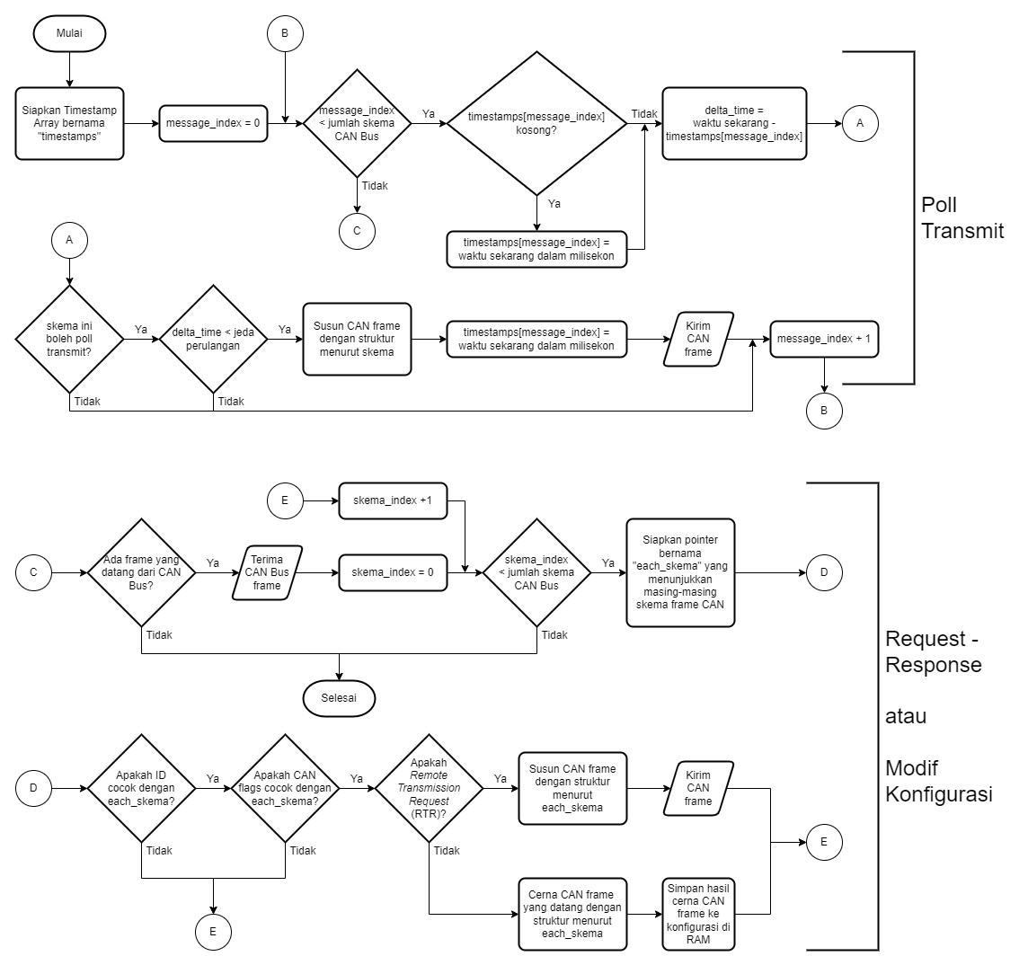
Gambar 3.32. Diagram alir CAN Bus routine
Masing-masing routine dieksekusi sekali setiap perulangan loop pada modul controller logic. Satu perulangan eksekusi disebut siklus. Untuk routine ini, hanya satu frame CAN Bus saja yang diproses dalam satu siklus routine supaya tidak menjadi penghambatan kinerja routine lain. Frame lainnya akan diproses pada siklus routine selanjutnya.
Untuk implementasi CAN Bus saat itu, konsep yang digunakan adalah programmable CAN Bus. Dengan konsep ini, teknisi dapat mengatur bagaimana sistem kendali fuel cell dapat memberikan data ke control unit lainnya. Dalam sebuah frame CAN Bus, terkandung beberapa variabel yang telah ditentukan melalui GUI pada komputer teknisi. Variabel yang sudah masuk ke dalam frame CAN Bus disebut entry. Semua tipe data entry adalah unsigned integer dengan jumlah byte bervariasi mulai dari 1 hingga 8 dengan kelipatan 2. Dikarenakan nilai variabel sesungguhnya bertipe data float, maka perlu dikondisikan transisi antara variabel dengan entry, faktor-faktor berikut harus diatur untuk setiap entry sebelum transisi.
- Perkalian (a), skala nilai pada entry terhadap nilai aslinya.
- Pembagian (b), berbanding terbalik dengan perkalian. Faktor ini berguna saat teknisi atau teknisi ingin melakukan perbandingan antara nilai sesungguhnya dengan entry. Contohnya saat temperatur pada entry harus 2/3 dari nilai aslinya, maka 3 adalah faktor pembagian dan 2 adalah faktor perkalian.
- Penjumlahan (c), menggeser nilai entry terhadap nilai aslinya secara linear. Faktor ini berguna saat nilai sesungguhnya dapat bernilai di bawah nol karena entry pada CAN Bus adalah unsigned integer. Maka dari itu, entry tidak dapat bernilai negatif.
Poin-poin di atas harus dieksekusi secara berurutan pada program. Karena dalam suatu kondisi, proses transisi membutuhkan perkalian dan pembagian. Dalam pemrograman, operasi pembagian dengan floating point masih ditemukan ketidaksesuaian terutama saat pembagian dengan bilangan irasional. Perkalian dilakukan lebih awal untuk meminimalisir ketidaksesuaian akibat pembagian.
Dari ketiga faktor tersebut, dapat dipermudah pemahamannya dengan (3.5) untuk transisi dari variabel ke entry dan (3.6) untuk sebaliknya. Di mana x adalah nilai variabel sesungguhnya dan y adalah nilai entry.
$y=\left(x∙a÷b\right)+c$ (3.5)
$x=\left(y-c\right)∙b÷a$ (3.6)

Serial Routine
Perintah dari komputer diproses pada routine ini. Protokol serial yang digunakan adalah UART. Tidak seperti CAN Bus, UART tidak terdapat mekanisme pendeteksi kerusakan data dan pendeteksi awal dan akhir data. Sehingga proses parsing data lebih rumit dibandingkan CAN Bus.
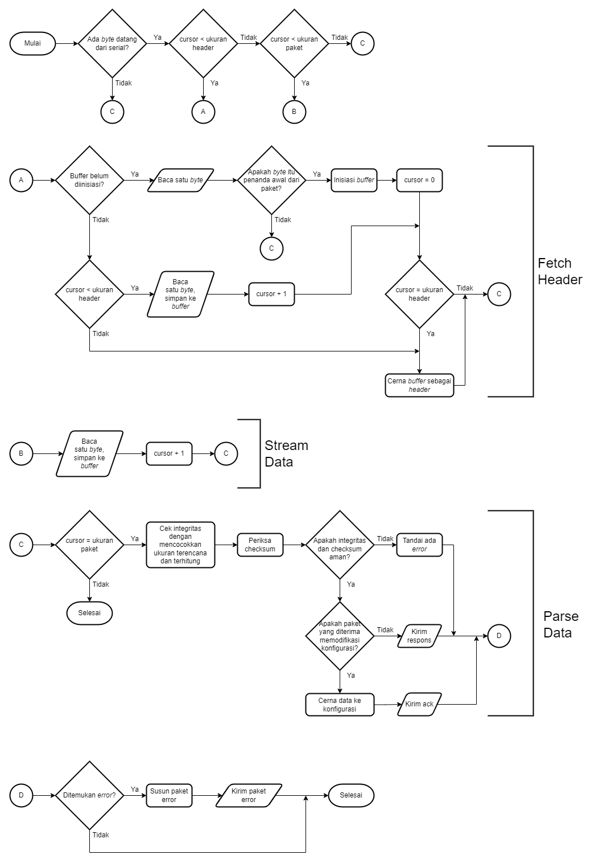
Gambar 3.33. Diagram alir serial routine
Supaya routine tidak terhambat, maka setiap satu siklus routine ini wajib untuk diperiksa apakah ada byte yang sampai. Apabila ada, maka hanya diperbolehkan untuk ambil byte sebanyak apa yang dinyatakan tersedia. Apabila tidak ada, maka routine ini harus diabaikan untuk satu siklus.

Unit Test Program
Menurut buku The Practical Test Pyramid yang ditulis oleh Ham Vocke, terdapat empat jenis pengujian yang dipaparkan dalam diagram pada Gambar 3.34.

More Integrated
More Detailed
Manual
E2E
Integration
Unit Testing
Gambar 3.34. Piramida pengujian software
Dalam diagram tersebut, terdapat sebuah piramida yang merepresentasikan pengujian secara simulasi sedangkan manual dilakukan langsung pada hardware. Semakin tinggi piramida maka semakin terintegrasi pengujiannya. Namun sebaliknya, semakin rendah piramida maka semakin detail pengujiannya.
Untuk tugas akhir ini, pengujian software hanya sebatas pada unit testing karena keterbatasan waktu pengerjaan. Dalam unit testing, dilakukan uji kelayakan untuk setiap function pada program. Hal ini memastikan semua function dapat mengeluarkan output yang tepat berdasarkan input yang telah ditentukan. Untuk mempermudah proses unit testing, pelaksana tugas akhir menggunakan Google Test Framework yang sudah menyediakan instruksi untuk menjelaskan letak error dan eksekusi unit test kompatibel dengan ctest.

Perakitan dan Upload Program
Dalam tahap ini, semua komponen hardware dan software sudah dipersiapkan. Sehingga dapat dirakit menjadi satu kesatuan. Untuk hardware, proses pemasangan komponen elektronik ke PCB menggunakan soldering station dan beberapa bahan termasuk timah gulung, fluks, dan alkohol teknis sebagai pembersih PCB. Suhu soldering iron diatur pada temperatur optimal yaitu 310℃ atau 583.15 K (Azis, Sharizal, Abdullah, & Khor, 2004). Untuk menghindari manuver soldering tip yang rumit, komponen elektronik terkecil dipasang terlebih dahulu. Kemudian dilanjutkan hingga komponen elektronik yang paling besar.
Untuk proses upload program, pertama-tama semua modul yang akan dieksekusi pada microcontroller digabungkan dalam satu folder menggunakan symbolic link supaya perubahan dapat tersinkronisasi sekaligus meminimalisir penggunaan penyimpanan pada komputer penulis program. Modul controller logic dan berkas protocol.h dikembangkan menggunakan sebuah integrated development environment (IDE) yaitu Visual Studio Code. Sedangkan untuk firmware menggunakan Arduino IDE. Setelah controller logic dan protocol.h sudah dikembangkan dan diuji dengan unit test, maka semua modul software yang akan dijalankan di microcontroller akan digabungkan dengan linker bawaan Arduino IDE kemudian diunggah ke microcontroller bermodel Arduino Nano 3.0 melalui integrated chip (IC) programmer dengan spesifikasi AVRISP MK-II.

Pengambilan Sampel Uji Performa
Selama pengambilan sampel, oscilloscope dan microcontroller penguji digunakan sekaligus. Keadaan elektrikal pada CAN Bus dibaca oleh oscilloscope seiring berjalannya waktu untuk mengetahui adanya anomali pada tegangan di CAN Bus. Sedangkan pengujian interaksi antar control unit melalui CAN Bus dilakukan dengan microcontroller penguji melalui modul breakout SPI-CAN adaptor yaitu MCP2515. Rangkaian pengambilan sampel uji dirangkai sesuai dengan diagram pada Gambar 3.35.
Pada tahap awal, pengujian dilakukan pada kondisi ideal. Kondisi ideal adalah kondisi saat tegangan suplai bagi sistem kendali fuel cell sama dengan tegangan suplai bagi control unit penguji, yaitu menggunakan sumber listrik dari laptop. Pengujian ini ditujukan untuk mengetahui pengaruh ground loop dari sumber listrik. Karena hal tersebut umumnya terjadi saat pengembangan proyek otomotif (Leal, Lazzaretti, & Lopez-Salamanca, 2022). Dengan demikian, pada kondisi sumber listrik yang berbeda untuk kedua unit tersebut, dapat diperoleh hasil yang mungkin berbeda dengan kondisi yang ideal tersebut.
Pada tahap selanjutnya dilakukan pengujian untuk lingkungan fuel cell. Dalam tahap ini, potensiometer ditujukan untuk simulasi masukkan untuk sensor tegangan, arus, dan aliran hidrogen dari fuel cell. Sensor tegangan memiliki rentang 0V hingga 100V, namun pengujian cukup hingga 24V karena kemampuan potensiometer. Sensor arus dapat deteksi -30A hingga 30A namun pengujian dibatasi dari -5A hingga 5A karena kemampuan potensiometer. Uji aliran hidrogen berdasarkan karakteristik D6F-01N2 yang memiliki rentang 0 sampai 1 LPM berdasarkan rentang tegangan dari 1V hingga 5V.
Potensiometer
Sistem Kendali Fuel Cell
Control Unit Penguji
Oscilloscope
120Ω
120Ω
CAN-H
CAN-L
Gambar 3.35. Diagram blok rangkaian pengujian CAN Bus
Oscilloscope yang digunakan adalah GWInstek MDO-2102EX karena memiliki fitur untuk menganalisis transmisi data pada CAN Bus. Sehingga saat proses transmisi data terjadi, tidak hanya grafik tegangan terhadap waktu saja yang ditampilkan namun nilai byte dapat terlihat secara langsung pada tampilan. Contohnya dapat dilihat pada Gambar 3.36.
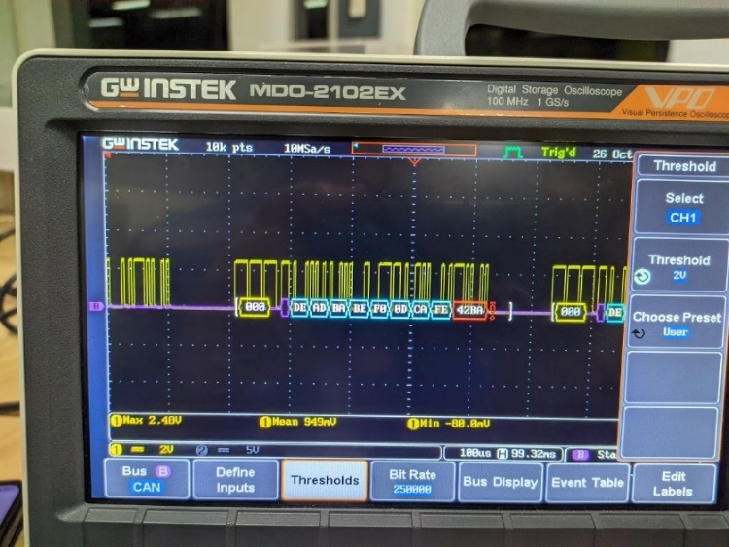
Gambar 3.36. Contoh sinyal CAN Bus terbaca pada oscilloscope
Untuk menguji apakah hasil rancang bangun dapat berinteraksi dengan control unit lain, diperlukan sebuah microcontroller penguji. Tabel 3.3 dikirimkan berulang kali oleh microcontroller penguji dengan interval 20ms. Kemudian direspons sesuai dengan Tabel 3.4 oleh sistem kendali fuel cell.
Tabel 3.3. Struktur frame CAN Bus untuk meminta data
Pengirim | Control Unit Penguji
Penerima | Sistem Kendali Fuel Cell
CAN ID dalam bilangan hex | BAE
Flags | Remote Transmission Request (RTR)
Data Length Control (DLC) | 0 byte
Jeda Perulangan | 20ms

Tabel 3.4. Struktur frame CAN Bus untuk memberi data
Pengirim |  |  | Sistem Kendali Fuel Cell
Penerima |  |  | Control Unit Penguji
CAN ID dalam bilangan hex |  |  | BAE
Flags |  |  | -
Data Length Control (DLC) |  |  | 7 bytes
Jeda Perulangan |  |  | Tidak Diulang, Pasif
Bit ke- | Jumlah Bit | Nama Entri |  | Kemungkinan Nilai Entri | Kali (a) |  | Bagi (b) |  | Tambah (c)
0 | 16 | Tegangan |  | 0 20000 | 100 |  | 1 |  | 10000
16 | 16 | Arus |  | 0 2000 | 100 |  | 1 |  | 1000
32 | 16 | Temperatur |  | 0 2000 | 100 |  | 1 |  | 1000
48 | 8 | Aliran Hidrogen |  | 0 100 | 100 |  | 1 |  | 100

Keempat entri tersebut diambil datanya di sisi control unit penguji lalu dibandingkan dengan variabel pada sisi sistem kendali fuel cell. Perbandingan tersebut masing-masing dimulai dari nilai terendah kemudian dinaikkan 1/10 dari rentang pembacaan, hingga nilai terbesar. Khusus temperatur, digunakan thermocouple tipe K. Karena keterbatasan alat uji, pengujian temperatur sebatas saat dicelupkan pada alkohol dingin (16°C), kondisi ruangan (27°C), temperatur tubuh (32°C), dan saat dibakar (122°C). Referensi temperatur yang digunakan adalah thermo-gun dengan model Benetech GM550.
Supaya karakteristik baseline dapat diketahui, maka kecepatan transmisi data ditentukan cukup rendah yaitu 250Kbps. Selagi proses transmisi data, durasi diukur oleh control unit penguji saat transmisi permintaan data dimulai hingga setelah didapatkan respons dari sistem kendali fuel cell. Masing-masing durasi dicantumkan menjadi variabel waktu respons ($t_{r}$). Pengukuran diulang hingga mencapai 30 detik sehingga dapat diplotkan antara $t_{r}$ terhadap detik ke berapa data tersebut dikirim (t).
Selain waktu respons, kegagalan saat transmisi data dicatat sebagai error (e). Kemudian error dapat diplotkan terhadap waktu per detik untuk dianalisis error rate seiring terjadinya transmisi data dari waktu ke waktu.

Analisis Sampel Uji Performa
Data respons waktu dan error rate masing-masing dihitung menggunakan metode Bland-Altman yang telah dijelaskan pada 2.6. Selain itu, untuk hasil analisis secara numerik dikalkulasikan menjadi variabel minimum detectable change (MDC) dengan (2.12). Tingkat confidence ditentukan sebesar 90%. Untuk lebih jelasnya, proses analisis dapat dilaksanakan dengan poin-poin hasil rangkuman pada subbab tersebut.
- Setiap respons waktu disubstitusikan menjadi variabel S, di mana S₁ adalah data yang lebih awal daripada S₂.
- Variabel S₁ dan S₂ untuk setiap respons waktu kemudian dijadikan masukkan pada (2.5) menjadi titik untuk diplot menjadi grafik Bland-Altman.
- Tahap a hingga b diulangi dengan S₁ sebagai kondisi sesungguhnya dan S₂ sebagai kondisi ideal.
- Nilai MDC 90% dikalkulasi mulai dari persamaan (2.6) hingga (2.12).
- Nilai PER dihitung untuk setiap timestamp berdasarkan hasil rekaman dari data yang diterima saat pengujian kemudian diplot.
- PER dirata-rata kemudian persamaan (2.13) dihitung menjadi packet error probability ($P_{p}$).
Idealnya, waktu respons merupakan setengah dari kecepatan transmisi saat pengambilan data yaitu 125Kbps atau $8×{10}^{-9}$ detik. Hal itu didasari atas transmisi data yang berupa request-response. Sehingga terdapat komunikasi dua arah yang bergiliran. Serta tidak diperkenankan ada error saat kondisi ideal atau kondisi laboratorium. Pemerolehan error rate pada kondisi lapangan sebagai informasi bagaimana performa hasil rancangan saat kondisi yang tidak ideal.

Halaman ini sengaja dikosongkan

HASIL DAN PEMBAHASAN

Setelah dilakukan prosedur pengambilan data dan analisis sesuai dengan bab ketiga, diperoleh hasil data, analisis, dan pembahasan untuk masing-masing kelas data yang diperoleh.

Hasil Unit Test
Pengujian dilakukan saat kondisi komputer tidak menjalankan program lain supaya waktu eksekusi dapat diukur dengan konsisten. Hasil pengujian unit test dapat dilihat pada Gambar 4.1.
Gambar 4.1. Hasil pengujian unit test
Keandalan dalam segi software telah dibuktikan pada pengujian unit test. Menurut hasil uji, tidak ada pesan error sehingga software dapat dipercaya untuk bekerja dengan hardware. Analisis waktu eksekusi dan prediksi untuk MCU tidak dapat dilakukan karena eksekusi pada komputer penguji terlalu cepat, kecuali stress test pada fungsi interpolasi untuk kalibrasi. Uji stress test melibatkan pemanggilan fungsi interpolasi sebanyak 3 juta kali dan waktu eksekusi secepat 160ms. Sehingga satu kali pemanggilan fungsi eksekusi dapat berjalan secepat $5.333×{10}^{-5}$ detik. Kecepatan eksekusi tersebut dijalankan pada microprocessor secepat 2.3 GHz. Pada Arduino Nano 3.0 yang memiliki kecepatan 16MHz, maka diprediksi kecepatan eksekusi fungsi tersebut akan secepat 7.66ms.

Pencetakan PCB
Sebelum dilakukan proses percetakan, semua desain baik dalam bentuk wiring diagram hingga desain PCB sudah diperiksa secara otomatis dengan electrical rule check (ERC) dan design rule check (DRC). Kemudian diperiksa kembali secara manual. Setelah semua desain bebas dari kesalahan, maka desain PCB dicetak menjadi PCB fisik pada Gambar 4.2.
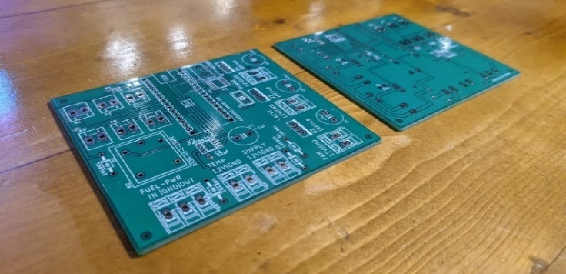
Gambar 4.2. Hasil akhir fabrikasi PCB
Semua sambungan sudah diuji secara manual, tepatnya untuk sambungan ground. Hasil pengujian tersebut ditemukan masalah di mana ground pada soket CAN Bus tidak terhubung dengan MCU. Solusi dari permasalahan tersebut adalah pemasangan kabel jumper dari ground soket ke pin ground terdekat.

Perakitan
Dari implementasi berdasarkan konsep yang telah dijelaskan pada bab sebelumnya, didapatkan hasil akhir yang ditunjukkan pada Gambar 4.3.
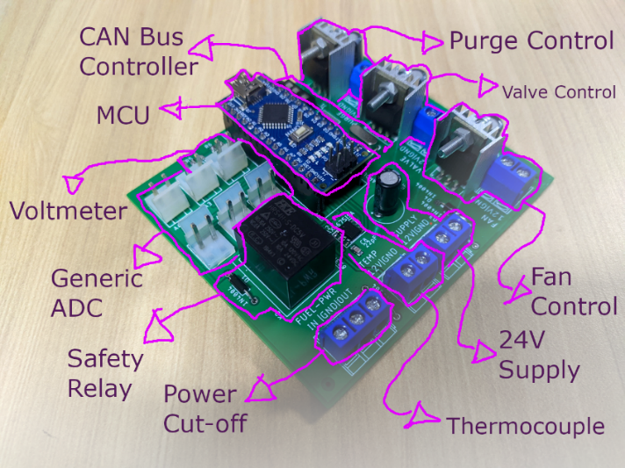
Gambar 4.3. Hasil akhir rancang bangun sistem kendali fuel cell
Setelah proses pemasangan komponen, tidak terdapat tanda terbakar atau cacat permanen. Hanya sambungan transistor yang sedikit tidak erat karena terlalu dekat dengan terminal block. Komponen terminal block adalah soket kabel berwarna biru pada Gambar 4.3. Saat dinyalakan, hasil rancangan dapat bekerja dengan baik. Tidak ada indikasi terbakar ataupun short circuit. MCU dapat berjalan dengan normal sesuai dengan spesifikasi dari manufaktur Arduino Nano.

Uji Sensor
Pengujian sensor dilakukan berdasarkan subbab 3.7. Sehingga didapatkan grafik nilai entri pada control unit penguji dengan nilai fisis yang diukur oleh hasil rancangan.

Voltmeter
Pengujian voltage divider yang berperan sebagai transduser tegangan 0V 100V dilakukan dengan adjustable power supply yang mampu hasilkan tegangan hingga 24V. Sehingga didapatkan nilai entri terhadap nilai tegangan yang diatur pada power supply.
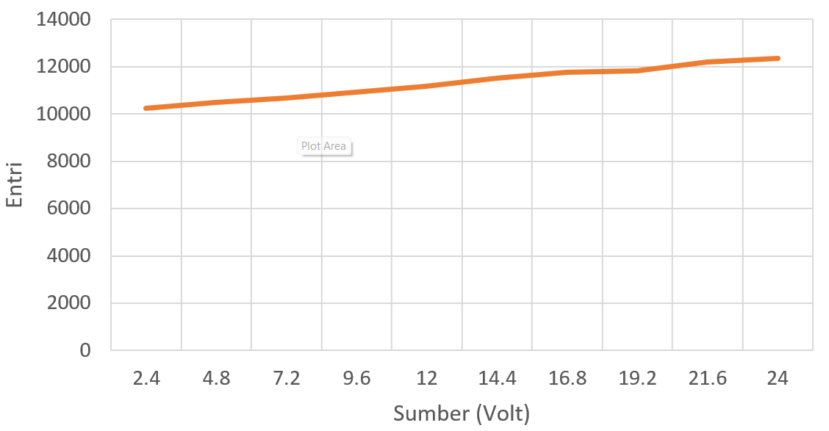
Gambar 4.4. Pengaruh sumber tegangan terhadap entri yang diterima
Dari entri tersebut, kemudian dikalkulasi kembali menjadi tegangan pada control unit penguji. Maka diperoleh grafik nilai tegangan yang diterima terhadap nilai tegangan aslinya.
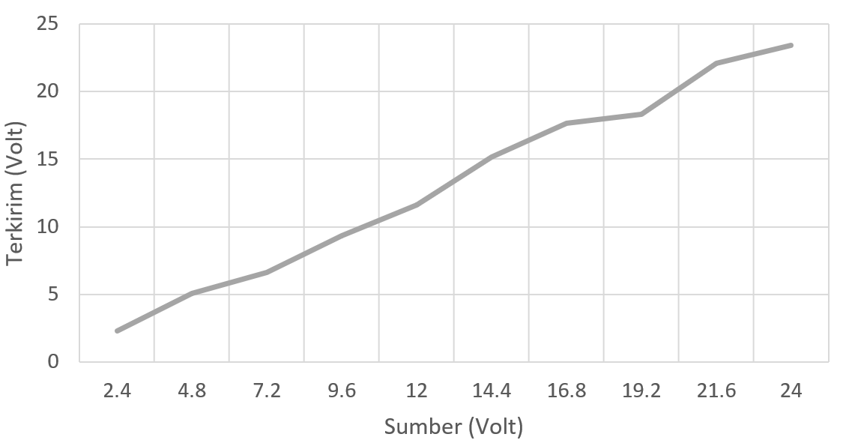
Gambar 4.5. Perbandingan tegangan yang diterima terhadap sumbernya
Sehingga diperoleh rata-rata error pada Gambar 4.5 sebesar 0.52V dengan standar deviasi sebesar 0.26522V. Dengan toleransi ±0.78V, maka pembacaan tegangan dapat menyimpang 6.66% dari sensitivitasnya yang sebesar 0.097V.

Amperemeter
Dengan ACS712 sebagai sensor arus, telah dilakukan pengujian dengan adjustable power supply yang konstan pada posisi 24V. Pengujian dilakukan pada rentang 0 5A melalui pin V_{fuel}-IN ke V_{fuel}-OUT pada hasil rancangan. Maka diperoleh data entri yang terkirim terhadap arus yang telah diatur dengan potensiometer.
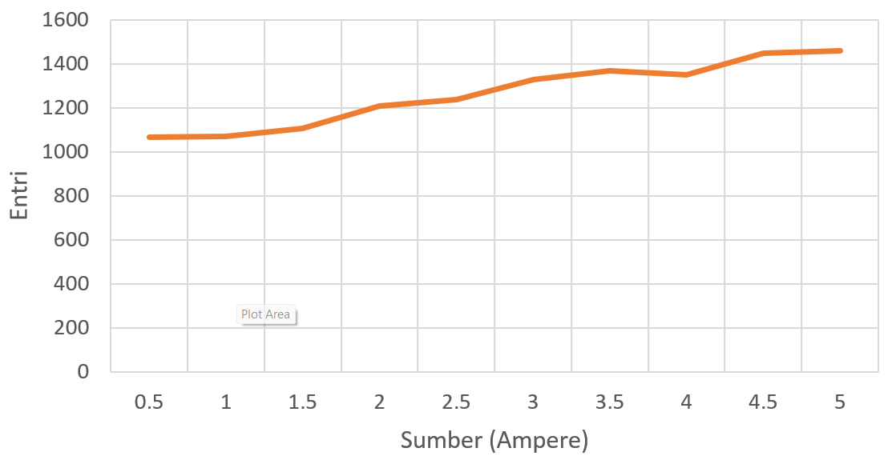
Gambar 4.6. Pengaruh arus terukur terhadap entri yang diterima
Dari entri yang diterima, dikalkulasikan kembali ke nilai arus. Sehingga dapat terlihat persimpangan pada Gambar 4.7.
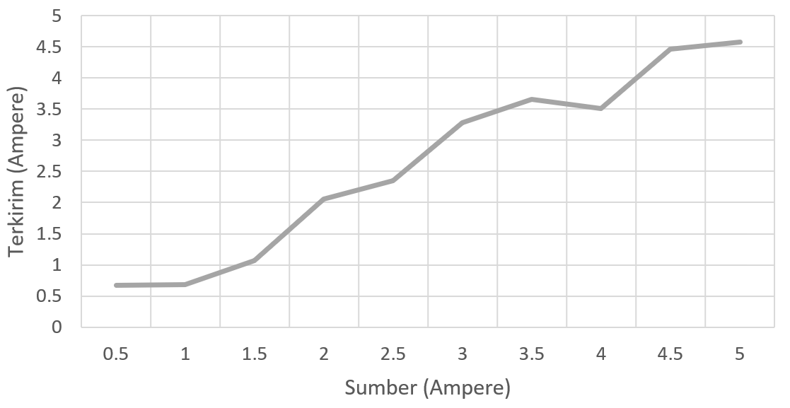
Gambar 4.7. Perbandingan data arus yang diterima terhadap arus sebenarnya
Dari perbandingan tersebut, dapat terlihat bahwa data arus yang terkirim cukup fluktuatif. Rata-rata error pembacaan arus sebesar 0.251V dengan standar deviasi sebesar 0.161V. Maka diperoleh toleransi sebesar ±0.412V. Menurut datasheet ACS712, toleransi idealnya sebesar ±0.25A. Dengan demikian, performa pembacaan arus fuel cell sudah melampaui idealnya.

Thermocouple
Probe yang digunakan adalah tipe K. Sinyal dari probe tersebut dikondisikan melalui chip MAX6675. Dengan kondisi pengujian yang telah ditetapkan pada bab metodologi, diperoleh grafik yang merepresentasikan entri terkirim melalui CAN Bus pada kondisi tersebut.
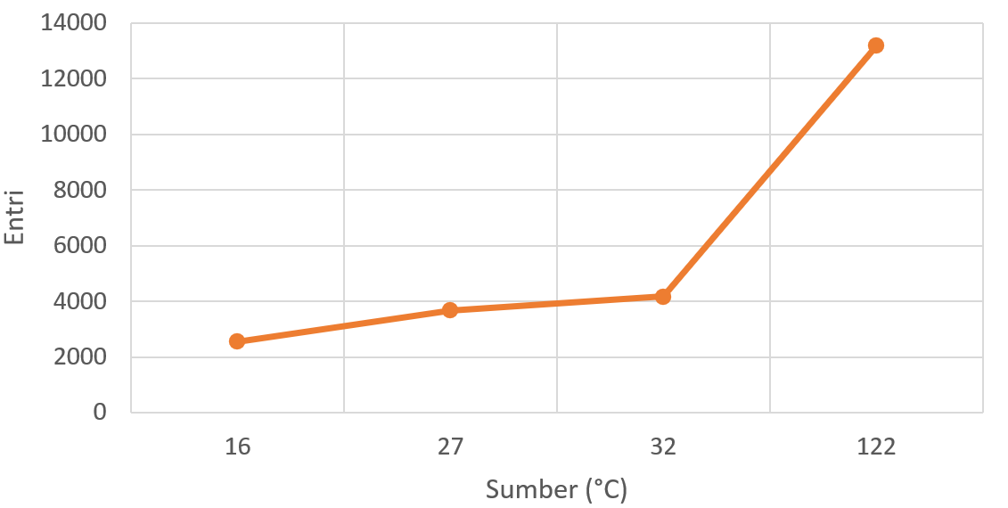
Gambar 4.8. Pengaruh temperatur terukur terhadap entri yang diterima
Nilai entri pada Gambar 4.8 kemudian dikalkulasikan kembali menjadi data temperatur dalam satuan Celsius.
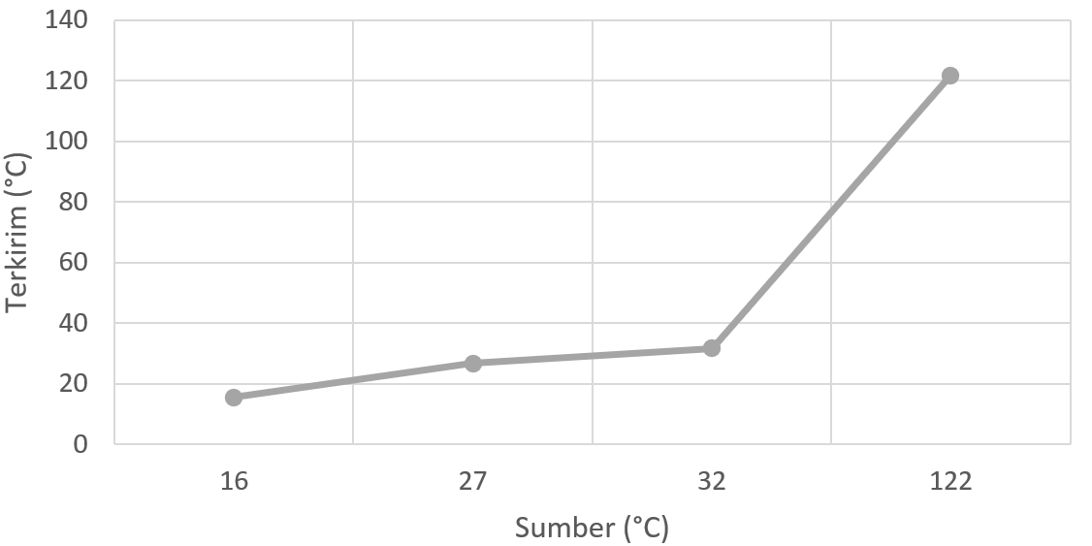
Gambar 4.9. Perbandingan data temperatur yang diterima terhadap temperatur sebenarnya
Grafik pada Gambar 4.8 dan Gambar 4.9 tidak terlihat linear karena kondisi temperatur yang diambil tidak linear. Sehingga terdapat kenaikan drastis pada perubahan dari 32°C ke 122°C. Rata-rata error sebesar 0.305°C dengan standar deviasi 0.115°C. Maka toleransi menurut data tersebut adalah ±0.42°C. Menurut datasheet dari MAX6675, idealnya toleransi pengukuran hingga ±3°C. Sehingga pengukuran temperatur melampaui kondisi ideal.

Flowmeter Hidrogen
Pengujian flowmeter hidrogen dilakukan dengan potensiometer. Konversi dari tegangan ke satuan LPM didasari atas datasheet pada sensor gas flow bermodel D6F-1N2-000. Maka didapatkan grafik hasil pengujian debit aliran hidrogen.
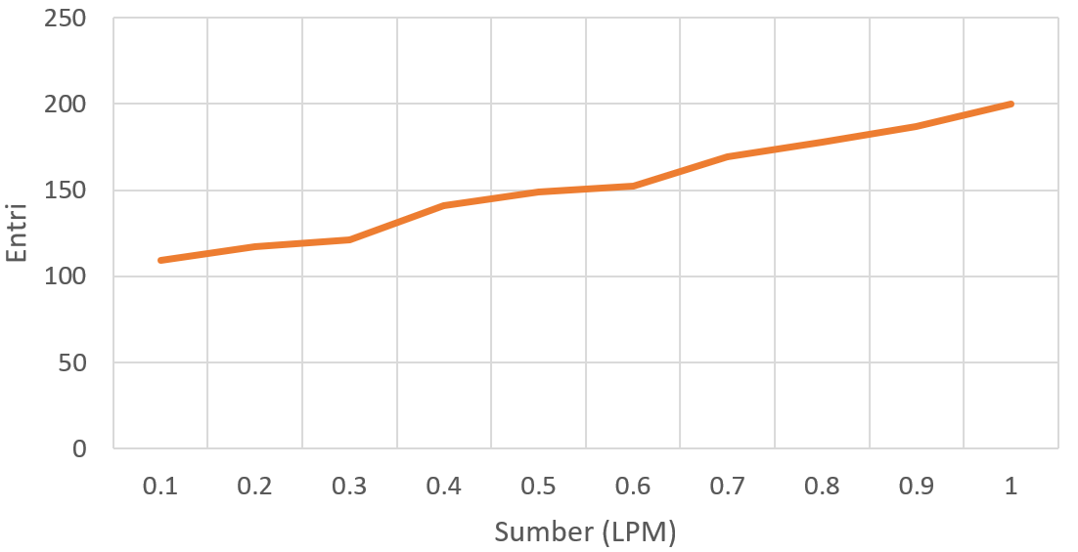
Gambar 4.10. Pengaruh perubahan tegangan ADC terhadap entri yang diterima
Dari entri yang diterima, dikonversikan kembali menjadi satuan LPM. Sehingga diperoleh bentuk persimpangan data debit yang terkirim terhadap debit aliran yang disimulasikan.
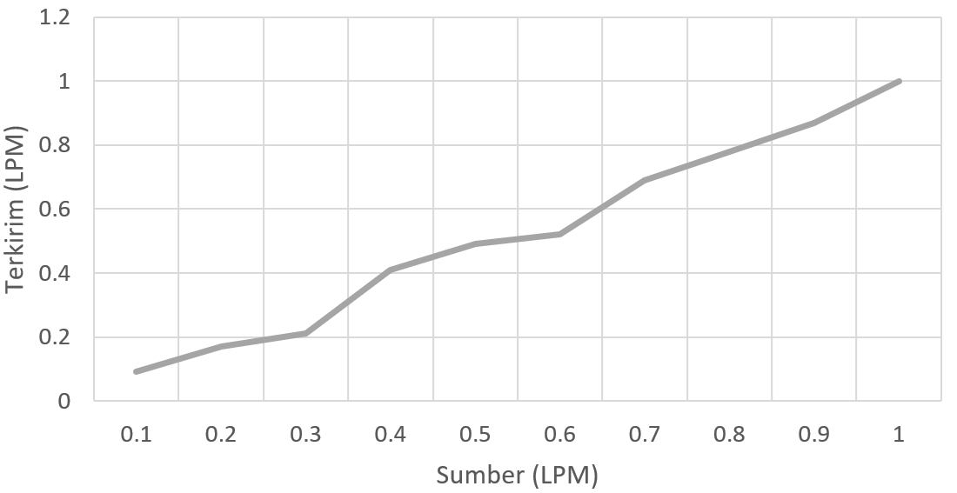
Gambar 4.11. Perbandingan data debit hidrogen yang diterima terhadap debit sebenarnya
Pembacaan yang didapatkan cukup konsisten menurut Gambar 4.11. Secara numerik, rata-rata error transmisi data debit aliran hidrogen sebesar 0.029 LPM dengan standar deviasi 0.031 LPM. Maka toleransi yang diperoleh ±0.06 LPM. Menurut datasheet, toleransi ideal adalah ±0.12 LPM. Karena tidak terhubung dengan D6F-1N2-000 saat pengujian, maka dapat diprediksikan terjadi error hingga 0.18 LPM setelah terkirim ke control unit lain.

Uji Aktuator
Smoothed PWM digunakan untuk semua aktuator. Sehingga hasil dari semua aktuator adalah sama. Arduino Nano 3.0 memiliki kecepatan PWM sebesar 490Hz. Maka periode gelombang PWM adalah $2.04×{10}^{-3}$ detik. Dengan tegangan supply 12V dan arus kipas 10A, didapatkan nilai kapasitas optimal sebesar $8.503×{10}^{-4}$ F atau 850.3μF. Namun saat dilakukan eksperimen, dua kapasitor berukuran 470μF, atau dengan total kapasitas 940μF menyebabkan tegangan antara FAN-1 dengan FAN-2 tidak turun saat kondisi duty cycle berada di 50%. Hal ini menyebabkan kipas sulit untuk mati saat kondisi kecepatan terlalu lambat. Solusinya adalah dengan menurunkan nilai kapasitas menjadi 47μF dengan risiko masih terdapat sedikit ripple seperti pada Gambar 4.12 yang terkonfigurasi resolusi horizontal oscilloscope sebesar 5ms.
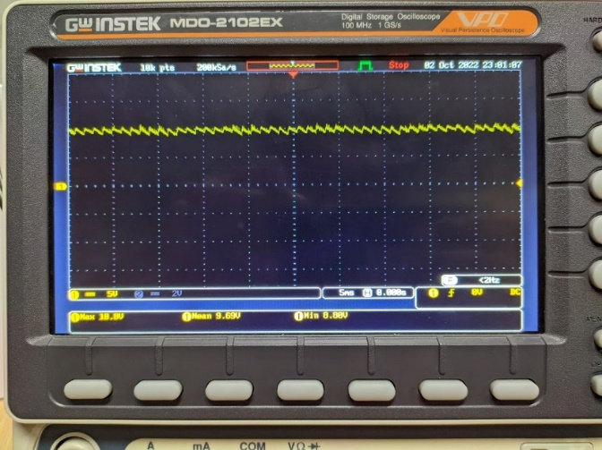
Gambar 4.12. Hasil smoothed PWM saat kondisi duty cycle 100%
Walaupun ripple sudah mulai terlihat pada nilai kapasitas 47μF, reaksi smoothed PWM masih cukup lembam. Kelembaman tersebut dapat dilihat pada Gambar 4.13 dengan resolusi horizontal oscilloscope 200ms.
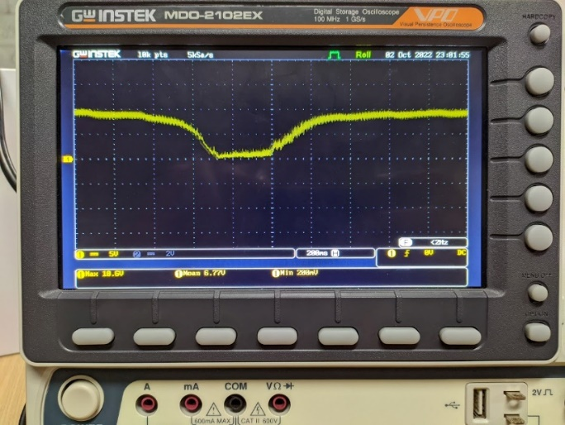
Gambar 4.13. Pengujian kelembaman pada smoothed PWM
Secara teori, antara nilai kapasitas terhadap kelembaman dan ripple dapat dioptimasikan dengan studi literatur lebih lanjut. Akan tetapi, ketersediaan kapasitor dengan nilai kapasitas yang spesifik tidak memadai. Dengan demikian, faktor pasar berperan penting dalam penentuan komponen, salah satunya adalah kapasitor elektrolit 47μF 60 volt.

Analisis Waktu Respons
Hasil rancang bangun tersebut diuji keandalan transmisi melalui CAN Bus sesuai dengan petunjuk yang dijelaskan pada subbab 3.7. Kondisi lapangan pengambilan data ditunjukkan pada Gambar 4.14. Control unit penguji saat pengambilan data adalah Arduino Uno dengan modul breakout MCP2515 sebagai SPI-CAN adaptor.
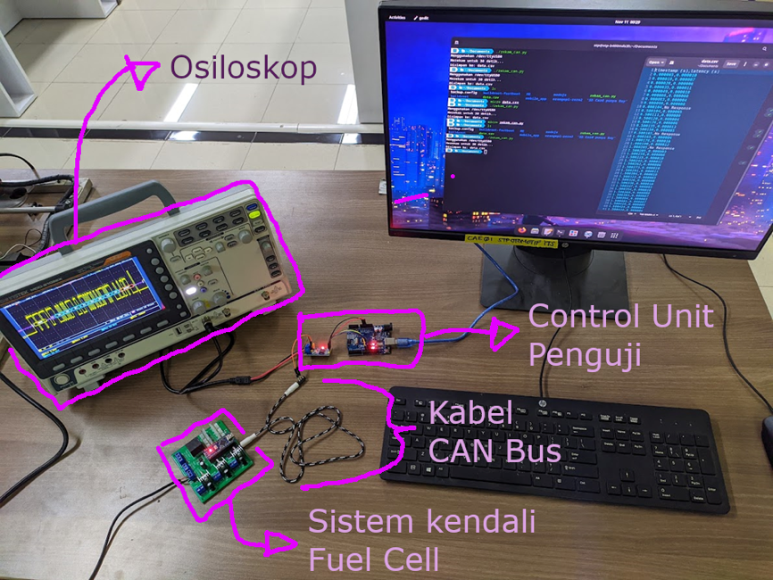
Gambar 4.14. Kondisi saat pengambilan data
Dari osiloskop pada Gambar 4.14, dapat dilihat bahwa terdapat noise dan perbedaan tegangan saat ack. Hal itu disebabkan karena ground pada sistem kendali fuel cell tidak isolated dengan ground pada komputer. Sehingga menjadi penyebab hilangnya beberapa frame saat pengambilan data. Perbandingan jumlah frame yang hilang terhadap total frame yang berhasil direspons akan dijadikan acuan sebagai analisis error rate.
Sebagai data pembanding, sistem kendali fuel cell diuji kembali dengan laptop yang tidak terhubung dengan listrik AC 220 volt untuk memastikan bahwa sumber listrik dari bangunan di mana sistem kendali tersebut diuji tidak terdapat noise pada grounding. Hal tersebut telah dibuktikan dengan penjelasan pada subbab analisis waktu respons.
Pengambilan data dikelompokkan menjadi dua dataset. Dataset pertama dilakukan pada sistem kendali fuel cell dengan sumber tegangan dari adaptor 12 volt dan control unit penguji yang tersambung pada komputer desktop. Kondisi ini disebut kondisi lapangan karena grounding cukup bising serta antara dua control unit dalam satu jaringan CAN Bus memiliki tingkat ground yang berbeda walaupun tegangan maksimum CAN-H dan CAN-L terhadap masing-masing ground mendekati sama. Hasil pengukuran waktu respons diplotkan terhadap timestamp menjadi Gambar 4.15.
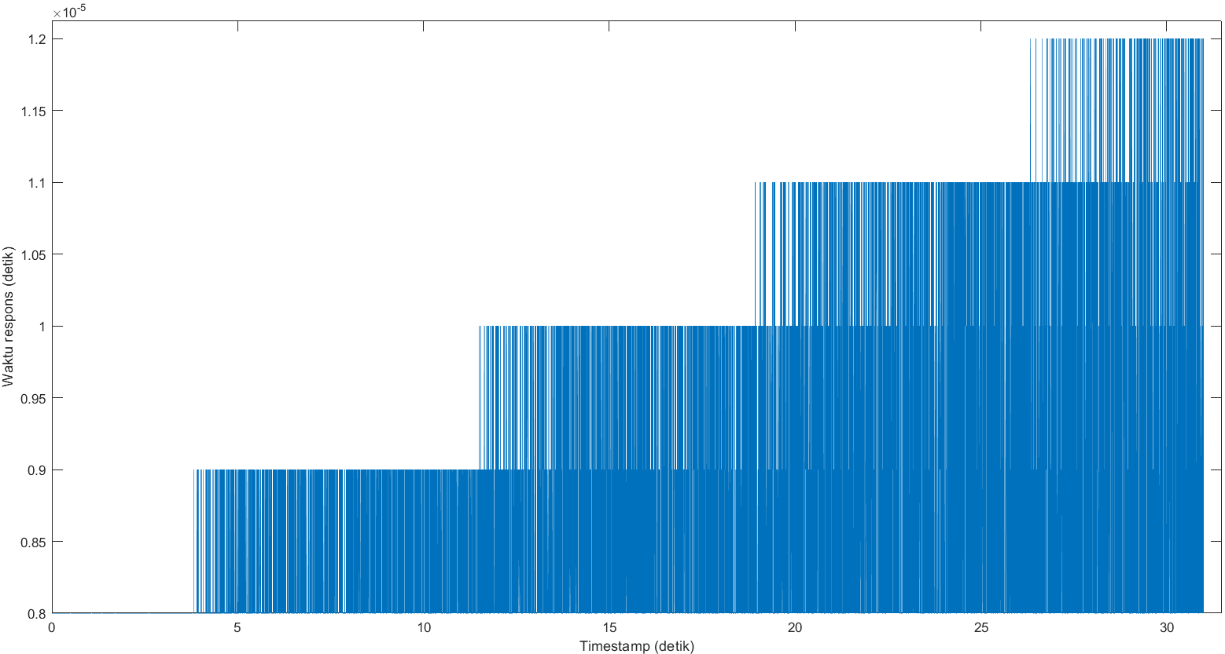
Gambar 4.15. Waktu respons uji lapangan terhadap timestamp
Sedangkan untuk dataset kedua, dilakukan pada sistem kendali fuel cell yang sama namun sumber tegangan berasal dari laptop serta control unit penguji terhubung dengan laptop yang sama. Sehingga pengambilan dataset kedua terjadi saat kondisi yang ideal, yaitu grounding yang konsisten dan sumber listrik yang sama. Dengan demikian, didapatkan hasil plot di Gambar 4.16.
Apabila Gambar 4.15 dan Gambar 4.16 diperhatikan lebih teliti lagi, perubahan data selalu di atas 1ms. Hal ini disebabkan oleh ketelitian terkecil yang diatur oleh application programming interface (API) milik Arduino hanya sebesar 1µs. Walaupun demikian, control unit penguji berkecepatan 16MHz. Sehingga ekspektasi waktu respons yang diukur perubahan terkecilnya adalah 62.5µs.
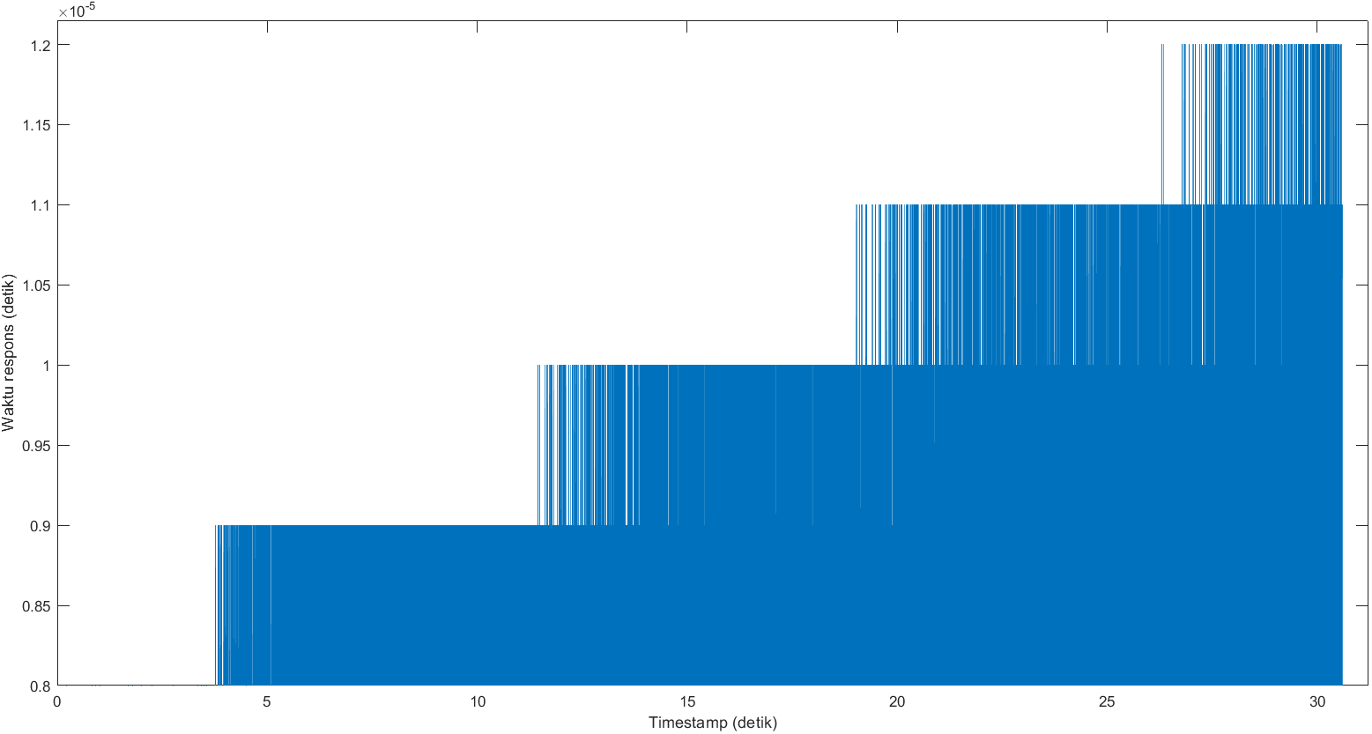
Gambar 4.16. Waktu respons ideal terhadap timestamp
Selain itu, waktu respons berfluktuasi yang seiring waktu maksimum nilainya semakin besar. Untuk mengetahui perbandingan dan trend pengukuran, dikalkulasi dengan metode Bland-Altman menjadi Gambar 4.17.
Gambar 4.17. Perbandingan respons waktu dari kedua kondisi menurut metode Bland-Altman
Gambar 4.18. Pengaruh selisih respons waktu antara dua kondisi terhadap rata-ratanya
Titik temu waktu respons merupakan hasil perhitungan pada (2.4). Garis tren merupakan tren Bland-Altman. Sedangkan korelasi yang dimaksud adalah hasil perhitungan menurut metode Pearson. Sehingga didapatkan data yang menggambarkan hasil pengukuran mendekati sensitivitas alat ukur. Dengan tren pada Gambar 4.17 mencerminkan Gambar 4.15 dan Gambar 4.16. Menurut tren hasil kalkulasi, diketahui bahwa waktu respons semakin besar seiring berjalannya waktu walaupun kondisinya berbeda. Sehingga waktu respons tidak dipengaruhi oleh faktor elektrikal. Setelah dianalisis lebih lanjut, penyebab utamanya terletak pada software, tepatnya adalah alokasi heap memory yang terjadi di setiap pencernaan data yang diterima melalui CAN Bus. Heap fragmentation semakin berdampak pada waktu eksekusi seiring terjadinya realokasi heap memory berulang kali. Menurut jurnal Microprocessors and Microsystems, alokasi statis lebih cepat sekitar 250ms daripada alokasi dinamis setelah iterasi ke-8000 (Malik, Park, Nadeem, & Salcic, 2019). Dengan demikian, pengembangan lebih lanjut diutamakan penggunaan alokasi statis untuk performa lebih baik.
Untuk analisis secara numerik, nilai intraclass correlation coefficient (ICC) diperoleh sebesar 0.5. Menurut Tabel 2.1, ICC tepat berada di batas buruk dan menengah. Sehingga nilai standard error measurement (SEM) belum sepenuhnya dapat dipercaya. Walaupun begitu, nilai SEM yang diperoleh sebesar $6.12×{10}^{-7}$ detik atau 0.612µs. Dengan tingkat confidence 90%, diperoleh nilai minimum detectable change (MDC) sebesar $1.429×{10}^{-6}$ detik atau 1.4µs. Sehingga dapat diprediksi bahwa waktu respons CAN Bus pada sistem kendali fuel cell sebesar 8.5µs dengan toleransi ±1.4µs. Maka performansi hasil rancangan 1.349µs lebih lambat daripada idealnya.
Dalam rancang bangun ini, SPI-CAN adapter yang digunakan adalah integrated chip (IC) MCP2515. Menurut datasheet, waktu respons dapat mencapai 50ns. Apabila dibandingkan dengan hasil rancangan, maka lebih lambat 1.35µs daripada spesifikasi yang disebutkan oleh datasheet. Dengan demikian, dapat diprediksi bahwa transmisi data melalui CAN 27 kali lebih lambat daripada idealnya.

Analisis Probabilitas Error
Hasil pengukuran waktu respons pada kondisi ideal tidak terdapat error. Sehingga dalam subbab ini, hanya sebatas pembahasan analisis PER pada kondisi uji lapangan. Kejadian error terhadap timestamp tertentu dapat diplotkan menjadi Gambar 4.19.
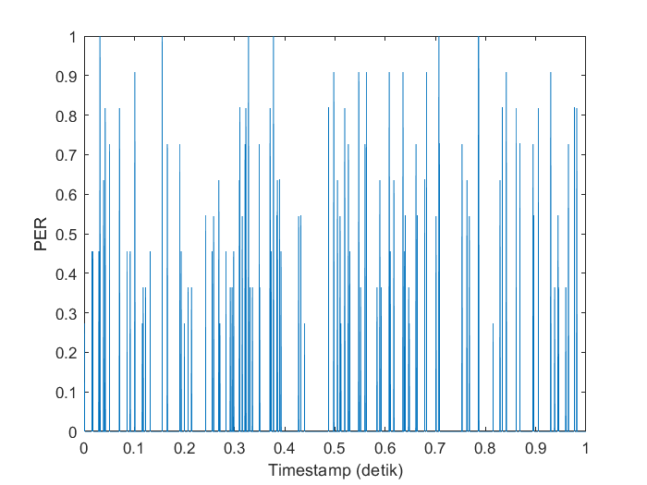
Gambar 4.19. Kejadian error terhadap waktu
Grafik pada Gambar 4.19 dibatasi hingga satu detik. Hal ini dimaksudkan untuk penggambaran data yang lebih jelas. Karena variasi nilai PER tidak dapat ditunjukkan pada grafik dengan timestamp hingga 30 detik karena terlalu banyak data yang ditampilkan. Jarak waktu pengiriman ditunjukkan berdasarkan waktu respons seperti pada Gambar 4.16.
Maka, dapat diketahui bahwa error tidak terjadi kesalahan secara sistematis pada kondisi lapangan, namun pseudo-random. Menurut hasil perhitungan dengan persamaan (2.13), didapatkan probabilitas packet error ratio (PER) sebesar 30.39% dengan nilai PER sebesar 0.0324. Sehingga belum mencapai target di bawah 20%. Berdasarkan perbandingan terhadap kondisi ideal yang tidak terdapat error, diketahui bahwa error disebabkan oleh bising secara elektrikal akibat perbedaan sumber listrik antara dua unit. Hal ini diakibatkan oleh ground loop antara dua sumber listrik yang berbeda (Leal, Lazzaretti, & Lopez-Salamanca, 2022). Tepatnya antara adjustable power supply dengan baterai di laptop. Selama pengujian, tidak terdapat lonjakkan muatan listrik pada ground dari salah satu sumber listrik. Sehingga tidak ada komponen yang terbakar. Pada kondisi lapangan sesungguhnya, potensi lonjakkan listrik pada ground mungkin terjadi dan dapat menjadi penyebab rusaknya control unit (Leal, Lazzaretti, & Lopez-Salamanca, 2022).
Sebagai upaya untuk eliminasi masalah tersebut, pada pengembangan berikutnya sistem kendali fuel cell dilengkapi dengan optocoupler pada pin input dan output supaya ground terisolasi dengan control unit lainnya. Serta penambahan voltage regulator antara sumber tegangan dan integrated circuit (IC). Sehingga apabila terjadi power surge pada control unit lain, sistem kendali fuel cell tidak terpengaruh. Maka kehilangan data dan kerusakan dapat dihindari.

Halaman ini sengaja dikosongkan

KESIMPULAN DAN SARAN

Kesimpulan
Berdasarkan pembahasan pada bab sebelumnya, dapat disimpulkan menjadi beberapa poin-poin untuk menjawab rumusan masalah yang telah dijadikan tujuan tugas akhir ini.
- Implementasi controller area network (CAN) bus pada sistem kendali fuel cell dirancang dengan beberapa fitur termasuk polling, request-response, dan mekanisme pencegah stall apabila data kurang lengkap. Protokol komunikasi yang diimplementasikan diatur pada baud rate sebesar 250kbps. Rangkaian hardware meliputi MCP2515 sebagai adapter antara serial peripheral interface (SPI) dengan controller area network (CAN) serial. Lalu dihubungkan ke TJA1050 sebagai transceiver untuk CAN bus.
- Dengan tingkat confidence 90%, diperoleh minimum detectable change (MDC) sebesar 1.4μs, yaitu 1.349μs lebih lambat daripada idealnya. Penyebab besarnya waktu respons diakibatkan oleh alokasi memori dinamis pada software sedangkan kehadiran error diakibatkan oleh grounding yang tidak isolated.
- Hasil pengujian lapangan (bukan kondisi ideal) diperoleh rata-rata rasio antara jumlah bit yang salah dengan total bit dalam satu frame sebesar 0.0324. Sedangkan nilai probabilitas packet error ratio (PER) mencapai nilai 30.39%. Sehingga belum memenuhi target 20%.

Saran
Untuk pengembangan selanjutnya, permasalahan yang telah terjadi menurut kesimpulan dapat dihindari apabila solusi berikut dilaksanakan.
- Alokasi memori dilakukan secara statis, yaitu dengan pemanfaatan stack pada random access memory (RAM).
- Pin input dan output diberi optocoupler serta pemasangan voltage regulator untuk IC.
- Control unit yang mampu mengukur waktu dengan ketelitian hingga mendekati 1ns digunakan sebagai penguji supaya nilai ICC dapat lebih baik lagi.

Halaman ini sengaja dikosongkan

DAFTAR PUSTAKA

Almeida, P. E., & Simões, M. G. (2003). Neural optimal control of PEM-fuel cells with parametric CMAC networks. 38th IAS Annual Meeting on Conference Record of the Industry Applications Conference, 723-730.
Azis, A., Sharizal, M., Abdullah, M. Z., & Khor, C. Y. (2004). Research Article Effects of Solder Temperature on Pin Through-Hole during Wave Soldering: Thermal-Fluid Structure Interaction Analysis. The Scientific World Journal, 1-13.
Bai, L. (2011). Electric Drive System with BLDC Motor. International Conference on Electric Information and Control Engineering (p. 254). Kuala Lumpur: Universiti Malaya.
Blanke, M. (1999). Fault Tolerant Control Systems. London: Adventure Workd Press.
Daud, W., Rosli, R., Majlan, E., Hamid, S., Mohamed, R., & Husaini, A. (2017). PEM fuel cell system control: A review. Renewable Energy, 620-638.
Durmuş, M. S., Ucak, K., Oke, G., & Söylemez, M. T. (2013). Train Speed Control in Moving-Block Railway Systems: An Online Adaptive PD Controller Design. Workshop on Advances in Control and Automation Theory for Transportation Applications, I(1), 7-12.
Errabelli, R. (2012). Fault-Tolerant Voltage Source Inverter for Permanent Magnet Drives. IEEE Transactions on Power Electronics, 27.
Gao, Y. (2001). Electronic Braking System of EV and HEV--Integration of Regenerative Braking, Automatic Braking Force Control and ABS. 42 Volt Technology and Advanced Vehicle Electrical Systems.
Gurnik, P. (2016). Next Generation Train Control (NGTC): More effective railways through the convergence of main-line and urban train control system. Transport Research Procedia, XIV(1), 1855-1864.
Herwartz, S., Pagenkopf, J., & Streuling, C. (2021). Sector coupling potential of wind-based hydrogen production and fuel cell train operation in regional rail transport in Berlin and Brandenburg. International Journal of Hydrogen Energy, I(46), 29597-29615.
Kumar, N., & Narain, R. (2012). Portable Embedded Data Display and Control Unit using CAN Bus. Procedia Engineering, i(38), 791-798.
Leal, A. G., Lazzaretti, A. E., & Lopez-Salamanca, H. L. (2022). A systematic review on grounding impedance measurement in electrical installations. Electric Power Systems Research, 214, 53-61.
Liu, G., Xiao, A.-P., & Qian, H. (2012). Communication System Design Based on TMS320F2407 with CAN Bus. AASRI Procedia, i(3), 463-467.
Liu, R., Zhang, R., Qu, Y., Jin, W., Dong, B., Liu, Y., & Mao, L. (2022). Reliability analysis of inertial sensors for testing static balance of 4-to-5-year-old preschoolers. Gait & Posture, 176-180.
Lubbers, K. (2014). Design and Analysis of a Model Based Low Level Slip Controller Based on a Hybrid Braking System. Science in Systems and Control Delft University.
Malik, A., Park, H., Nadeem, M., & Salcic, Z. (2019). Memory Management of Safety-Critical Hard Real-Time Systems Designed in SystemJ. Microprocessors and Microsystems, 101-119.
Murali, T. (2017). Four Quadrant Operation and Control of Three Phase BLDC Motor. International Conference on Circuits Power and Computing Technology.
Nakamura, H. (2016). How to Deal with Revolutions in Train Control Systems. Engineering, II(1), 380-386.
Natale, M. D. (2008). Understanding (1st ed.). Munich: Technical University of Munich.
Offer, G. J. (2010). Comparative analysis of battery electric, hydrogen fuel cell, and hybrid vehicle in a future sustainable road transport system. energy policy, 38, 24-29.
Ou, K., Wang, Y.-X., Li, Z.-Z., Shen, Y.-D., & Xuan, D.-J. (2015). Feedforward fuzzy-PID control for air flow regulation of PEM fuel cell system. International Journal of Hydrogen Energy, 11686-11695.
Pattison, P. M. (2016). Solid State Lightning R&D Plan. Washington D.C.: U.S. Department of Energy.
Proakis, J., & Salehi, M. (2007). Digital Communication. New York: McGraw-Hill Education.
Raceanu, M., Marinoiu, A., Culcer, M., Varlam, M., & Bizon, N. (2014). Preventing reactant starvation of a 5 kW PEM fuel cell stack during sudden load change. Electronics, Computers, and Artificial Intelligence, 55-60.
Robertson, C. T. (2004). Printed Circuit Board Designer's Reference. Great Britain: Prentice Hall.
Saygili, Y. (2013). Modeling and Control of a PEM Fuel Cell System (1st ed.). Ankara, Northen Cyprus, Turkey: Middle East Technical University. Retrieved June 15, 2022
Shiosansi, R. (2008). Emissions Impacts and Benefits of Plug-in Hybrid Electric Vehicles and Vehicle-to-Grid Services. Environmental Science Technology, 1199-1204.
Singh, C. P. (2012). State-space Based Simulink Modeling of BLDC Motor and its Speed Control Using Fuzzy PID Controller. International Journal of Advances in Engineering Science and Technology, 2, 359-369.
Tang, X., Wang, C., Mao, J., & Liu, Z. (2020). Adaptive Fuzzy PID for Proton Exchange Membrane Fuel Cell Oxygen Excess Ratio Control. 2020 Chinese Control And Decision Conference, 193-197.
Tashakori, A. (2011). Modeling of BLDC Motor with Ideal Back-EMF for Automotive Applications. World Congress on Engineering. London.
Tellez-Cruz, M. M., Escorihuela, J., Solorza-Feria, O., & Compan, V. (2021). Proton Exchange Membrane Fuel Cells (PEMFCs): Advances and Challenges. Polymers, 1-51.
Tur, O. (2007). An Introduction to Regenerative Braking of Electric Vehicles as Anti-Lock Braking System. Proceedings of 2007 IEEE Intelligent Vehicles Symposium, (pp. 13-15). Istanbul.
Vahidi, A., Stefanopoulou, A. G., & Peng, H. (2004). Model predictive control for starvation prevention in a hybrid fuel cell system. American Control Conference, 834-839.
Westbrook, M. H. (2005). Development and future of battery, hybrid, and fuel-cell cars. London: The Institution of Electrical Engineers.
Xiang, X., & Yang, S. (2020). Communication Network and QoS Evaluation for Formation Control of Unmanned Surface Vehicles. Advanced Robotic Marine Systems (ARMs), 17-37.
Yli-Olli, M. M. (2019). Machine Learning for Secure Vehicular Communication: an Empirical Study (1st ed.). Espoo: Aalto University.

Halaman ini sengaja dikosongkan

LAMPIRAN
- Skematik Keseluruhan
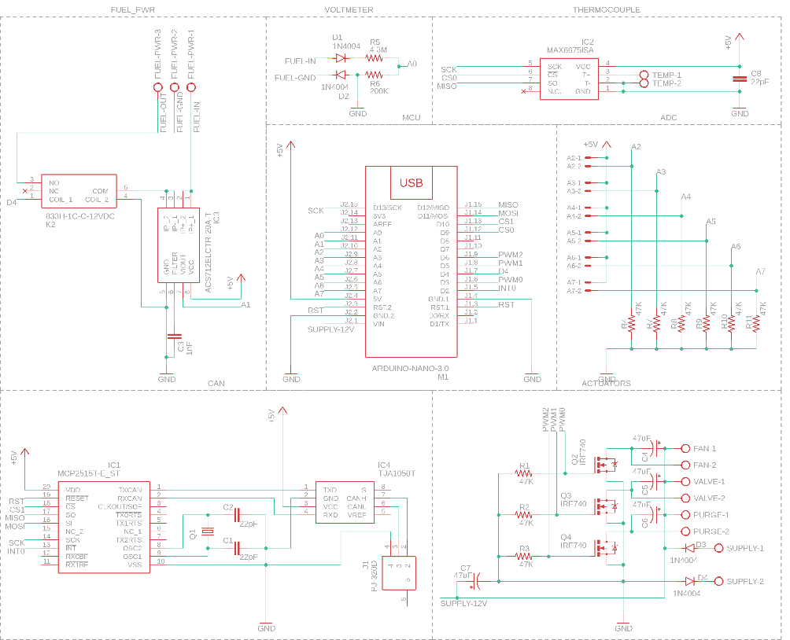
- Program Analisis Waktu Respons
clc;
close all;
clear;

filtered_noisy_table = readmatrix("filtered_noisy_data.csv");
filtered_noisy_data = filtered_noisy_table(:,2);

noisy_data_size = length(filtered_noisy_data) - 1;

clean_table = readmatrix("clean_data.csv");
clean_data = clean_table(:,2);
clean_data_size = length(clean_data) - 1;
skips = floor(clean_data_size/noisy_data_size);
skipped_clean_table = clean_table(1:skips:clean_data_size,:);
skipped_clean_data = skipped_clean_table(:,2);
skipped_clean_data_size = length(skipped_clean_data) - 1;

data_size = min(noisy_data_size, skipped_clean_data_size);

figure("Name", "Waktu respons lapangan terhadap waktu", "Color","#FFF")
plot(filtered_noisy_table(1:data_size, 1), filtered_noisy_table(1:data_size, 2))
xlabel("Timestamp (detik)")
ylabel("Waktu respons (detik)")

figure("Name", "Waktu respons ideal terhadap waktu", "Color","#FFF")
plot(skipped_clean_table(1:data_size, 1), skipped_clean_table(1:data_size, 2))
xlabel("Timestamp (detik)")
ylabel("Waktu respons (detik)")

figure_title = 'Respons Waktu Transaksi Data melalui CAN Bus';
territories = {'Titik Temu','Trend','Korelasi'};
states = {'Waktu Respons','Timestamp'};
gnames = {territories, states};
figure_label = {'Waktu Respons Lapangan','Waktu Respons Ideal','detik'};
limits = 'auto';
colors = 'br';

BlandAltman( ...
filtered_noisy_data(1:data_size), ...
skipped_clean_data(1:data_size), ...
figure_label,figure_title,gnames, ...
'axesLimits', limits, ...
'colors', colors, ...
'showFitCI',' on', ...
'corrInfo', 'off', ...
'baInfo', 'off', ...
'baStatsMode', 'off')

- Program Perhitungan SEM dan MDC
clc;
close all;
clear;

source_table = readmatrix("filtered_noisy_data.csv");
source_data = source_table(:,2);

data_length = length(source_data);

intergroup_mean = mean(source_data);
intergroup_std = std(source_data);

shifted_data = zeros(length(source_data),1);
for index = 1:data_length
shifted_data(index) = source_data(index) - intergroup_mean;
end
clear index;

intragroup_mean = mean(shifted_data);
intragroup_std = std(shifted_data);

calculated_icc = pow2(intergroup_std) / (pow2(intergroup_std) + pow2(intragroup_std));
calculated_sem = intergroup_std * sqrt(1-calculated_icc);
calculated_mdc = 1.65 * calculated_sem * sqrt(2);
- Program Analisis PER
clc;
close all;
clear;

per_table = readmatrix("PER.csv");

resampled_time = linspace(min(per_table(:,1)), max(per_table(:,1)), length(per_table(:,1)));
transposed_time = transpose(resampled_time);
resampled_data = resample(per_table(:,2), transposed_time);

figure("Name","Packet Error Ratio (PER)", "Color", "#FFF")
plot(transposed_time, resampled_data)
xlabel("Timestamp (detik)")
ylabel("PER")

mean(resampled_data)

BIODATA PENULIS
Athaariq Ardhiansyah atau umumnya dipanggil Ariq, merupakan seorang computer enthusiast yang lahir di Kota Serang, Banten. Sebelumnya, ia telah lulus dari SMPIT dan SMAIT Raudhatul Jannah. Pada saat laporan ini ditulis, ia sedang berjuang sebagai mahasiswa teknik fisika angkatan 2017 di Institut Teknologi Sepuluh Nopember. Beliau memiliki berbagai pengalaman di bidang embedded system dan control system. Keahlian yang ia miliki termasuk software development terutama bahasa C, desain elektronika, serta minat dalam penerapan Linux kernel pada embedded system di otomotif. Pengalaman kerja yang ia miliki mulai saat kerja praktek di MOLINA ITS, PUI-SKO ITS, STP Otomotif, hingga pekerjaan lepas termasuk full-stack web developer di beberapa Usaha Menengah ke Bawah (UKM) dan perusahaan berlegalitas. Dengan pengalaman yang ada, beliau memiliki visi yang kuat untuk memajukan Indonesia dalam bidang teknologi.

